UNIVERSITAS ESA UNGGUL

IMPLEMENTASI METODE FACIAL EMOTION RECOGNITION UNTUK MENDETEKSI EMOSI BELAJAR MAHASISWA DALAM MATAKULIAH PEMROGRAMAN DENGAN YOLOv13

TUGAS AKHIR

Diajukan sebagai salah satu syarat untuk memperoleh gelar Sarjana

NAMA : VERELL HERMAWAN
NIM : 20220801257

PROGRAM STUDI SISTEM INFORMASI
FAKULTAS ILMU KOMPUTER
UNIVERSITAS ESA UNGGUL
TAHUN 2026

HALAMAN PERNYATAAN KEASLIAN

Tugas Akhir ini adalah hasil karya saya sendiri, dan semua sumber baik yang dikutip maupun dirujuk telah saya nyatakan dengan benar.

Nama : Verell Hermawan
NIM : 20220801257
Tanda Tangan :
(Materai 6000)

Tanggal : 28 Januari 2026

HALAMAN PENGESAHAN TUGAS AKHIR

Tugas Akhir ini diajukan oleh
Nama : Verell Hermawan
NIM : 20220801257
Program Studi : Teknik Informatika
Fakultas Ilmu Komputer - Universitas Esa Unggul
Judul Tugas Akhir : Implementasi Metode Facial Emotion Recognition Untuk Mendeteksi Emosi Belajar Mahasiswa Dalam Matakuliah Pemograman Dengan YOLOv13

Telah berhasil dipertahankan di hadapan Tim Penguji dan diterima sebagai bagian persyaratan yang diperlukan untuk memperoleh gelar Sarjana Komputer pada Program Studi Sistem Informasi Fakultas Ilmu Komputer, Universitas Esa Unggul.

TIM PENGUJI
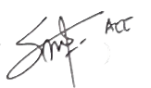
Pembimbing : Ir. Sawali Wahyu, S.Kom, M.Kom ( )
Penguji I : ( )
Penguji II : ( )

Ditetapkan di : Jakarta
Ketua Program Studi : Dr. Riya Widayanti, S.Kom, MM SI ( )
Tanggal : 28 Januari 2026

HALAMAN PERSETUJUAN PUBLIKASI KARYA ILMIAH
UNTUK KEPENTINGAN AKADEMIS

Sebagai sivitas akademika Universitas Esa Unggul, saya yang bertanda tangan di bawah ini:
Nama : Verell Hermawan
NIM : 20220801257
Program Studi : Teknik Informatika
Fakultas : Ilmu Komputer
Jenis Karya Ilmiah : Tugas Akhir

demi pengembangan ilmu pengetahuan, teknologi, dan seni, menyetujui untuk memberikan kepada Universitas Esa Unggul Hak Bebas Royalti Noneksklusif atas karya ilmiah saya yang berjudul:
Implementasi Metode Facial Emotion Recognition Untuk Mendeteksi Emosi Belajar Mahasiswa Dalam Matakuliah Pemograman Dengan YOLOv13
beserta perangkat yang ada (apabila diperlukan). Dengan Hak Bebas Royalti Noneksklusif ini, Universitas Esa Unggul berhak menyimpan, mengalihmediakan, mengelola dalam bentuk pangkalan data, merawat, dan mempublikasikan Tugas Akhir saya selama tetap mencantumkan nama saya sebagai penulis/pencipta dan sebagai pemilik Hak Cipta.
Demikian pernyataan ini saya buat dengan sebenarnya.
Dibuat di : Jakarta
Pada tanggal : 28 Januari 2026
Yang menyatakan


(Verell Hermawan)

KATA PENGANTAR

Puji syukur penulis panjatkan kepada Tuhan Yang Maha Esa atas berkat, rahmat, dan karunia-Nya, sehingga penulis dapat menyusun dan menyelesaikan Proposal ini dengan judul "Implementasi Metode Facial Emotion Recognition Untuk Mendeteksi Emosi Belajar Mahasiswa Dalam Matakuliah Pemrograman Dengan YOLOv13". Proposal ini disusun sebagai salah satu syarat untuk memperoleh gelar Sarjana Komputer di Fakultas Ilmu Komputer, Program Studi Teknik Informatika, Universitas Esa Unggul.
Penelitian ini bertujuan untuk mengembangkan sistem yang mampu mendeteksi emosi belajar mahasiswa (seperti Engagement, Confusion, Frustration, dan Boredom) secara real-time menggunakan teknologi terkini, yaitu algoritma YOLOv13. Penerapan teknologi ini diharapkan dapat membantu pengajar dalam memantau kondisi emosional mahasiswa di kelas pemrograman, sehingga intervensi pembelajaran dapat dilakukan lebih tepat waktu dan efektif.
Dalam penyusunan Proposal ini, penulis mendapat banyak bantuan, bimbingan, dan dukungan, baik secara langsung maupun tidak langsung, dari berbagai pihak. Oleh karena itu, penulis ingin menyampaikan terima kasih yang sebesar-besarnya kepada:
- Kedua orang tua dan keluarga yang selalu memberikan dukungan dan doa selama penulisan Tugas Akhir.
- Bapak Dr. Ir. Arief Kusuma A.P., S.T., MBA., IPU, ASEAN Eng. selaku Rektor Universitas Esa Unggul.
- Bapak Dr. Gerry Firmansyah, S.T., M.Kom selaku Dekan Fakultas Ilmu Komputer Universitas Esa Unggul.
- Ibu Dr. Riya Widayanti, S.Kom, MMSI selaku Ketua Program Studi Teknik Informatika Universitas Esa Unggul.
- Bapak Ir. Sawali Wahyu, S.Kom., M.Kom. selaku Dosen Pembimbing Tugas Akhir yang telah memberikan arahan dan dukungan selama penyusunan Tugas Akhir ini.
- Bapak Muhamad Bahrul Ulum , S.Kom, M.Kom, selaku Dosen Pembimbing Akademik.
- Seluruh dosen pengajar Fakultas Ilmu Komputer Universitas Esa Unggul.
- Teman seperjuangan The Weekend yang telah bersama-sama mendukung, memberikan ide, dan berbagi pengetahuan selama proses penelitian ini.
- Seluruh pihak yang telah memberikan referensi, inspirasi, serta dukungan dalam bentuk apapun yang sangat berarti bagi penyusunan Tugas Akhir ini.
Penulis menyadari bahwa skripsi ini masih jauh dari kesempurnaan. Oleh karena itu, penulis sangat mengharapkan kritik dan saran yang membangun demi perbaikan di masa mendatang. Akhir kata, semoga skripsi ini dapat memberikan manfaat bagi pengembangan ilmu pengetahuan, khususnya di bidang Computer Vision dan teknologi pendidikan.


Jakarta, 28 Januari 2026

Verell Hermawan

DAFTAR ISI

HALAMAN PERNYATAAN KEASLIAN ii
HALAMAN PENGESAHAN TUGAS AKHIR iii
HALAMAN PERSETUJUAN PUBLIKASI KARYA ILMIAH iv
KATA PENGANTAR vi
DAFTAR ISI viii
DAFTAR TABEL xi
DAFTAR GAMBAR xii
BAB 1 PENDAHULUAN 1
1.1 Latar Belakang 1
1.2 Identifikasi Masalah 3
1.3 Tujuan Tugas Akhir 3
1.4 Manfaat Tugas Akhir 3
1.5 Lingkup Tugas Akhir 3
1.6 Kerangka Berpikir 5
1.7 Sistematika Penulisan Tugas Akhir 7
BAB 2 TINJAUAN PUSTAKA 9
2.1 Studi Literatur 9
2.2 Emosi Belajar pada Pembelajaran Pemrograman 12
2.2.1 Control-Value Theory 13
2.2.2 Engagement, Confusion, Frustration, dan Boredom sebagai Affective States 14
2.3 Affective Computing dalam Pendidikan dan Pengukuran Engagement 14
2.4 Computer Vision untuk Analisis Wajah pada Konteks Belajar 16
2.5 Facial Expression Recognition dan Deep Learning 16
2.6 Object Detection dan Keluarga YOLO 17
2.6.1 YOLOv13 sebagai Basis Deteksi Real-Time 19
2.7 Dataset DAiSEE untuk Deteksi Emosi pada Pembelajaran 20
2.8 MediaPipe Face Detection 21
2.9 OpenCV (Open Source Computer Vision Library) 22
2.10 Penerapan PyTorch dalam Deteksi Emosi Menggunakan YOLOv13 23
2.11 Evaluasi Kinerja Model 25
BAB 3 METODE 26
3.1 Rencana Penelitian 26
3.1.1 Desember 2025 - Januari 2026: Identifikasi Masalah dan Studi Literatur 26
3.1.2 Februari - Maret 2026: Pengumpulan Data dan Persiapan Model 27
3.1.3 Juni - Juli 2026: Evaluasi dan Pengujian Sistem 27
3.1.4 Agustus 2026: Implementasi dan Penyusunan Laporan 27
3.2 Obyek Penelitian 28
3.3 Teknik Pengumpulan Data 28
3.4 Dataset 30
3.4.1 DAiSEE Dataset 30
3.5 Tahapan Pembuatan YOLO 30
3.5.1 Pengumpulan Data 31
3.5.2 Pra-pemrosesan Data dan Labeling 31
3.5.3 Pengembangan Model YOLOv13 31
3.5.4 Evaluasi Model 31
3.5.5 Implementasi Sistem Deteksi Emosi Real-Time 31
3.6 Rancangan Sistem dan Arsitektur 32
3.6.1 Arsitektur Deteksi Objek 32
3.6.2 Arsitektur YOLOv13 untuk Deteksi Ekspresi Wajah 34
3.6.3 Infrastruktur dan Implementasi Sistem 35
3.7 Teknik Evaluasi 36
3.8 Analisis dan Pengujian 38
3.8.1 Implementasi Sistem 39
3.8.2 Pengujian Sistem 40
3.8.3 Analisis Hasil Pengujian 41
3.9 Implementasi Pre-Processing 41
3.9.1 Deteksi Wajah Hibrida (Hybrid Face Detection) 41
3.9.2 Normalisasi Koordinat (YOLO Format) 42
3.9.3 Pemetaan Label Emosi (Dominant Emotion Mapping) 43
3.9.4 Hasil Data Output 44
DAFTAR REFERENSI 47
LAMPIRAN 1 DATASET 51
LAMPIRAN 2 DAFTAR RIWAYAT HIDUP 52

DAFTAR TABEL
Tabel 2. 1 Studi Literatur 9
Tabel 3. 1 Timeline Rencana Penelitian 46

DAFTAR GAMBAR

Gambar 1. 1 Kerangka Berpikir 5
Gambar 2. 1 YOLO-based Facial Emotion Recognition 17
Gambar 2. 2 Konsep Facial Emotion Detection dengan PyTorch 20
Gambar 3. 1 Arsitektur Deteksi Objek 27
Gambar 3. 2 Arsitektur YOLOv13 29
Gambar 3. 3 Implementasi Algoritma Deteksi Wajah Hibrida (Hybrid Face Detection). 37
Gambar 3. 4 Implementasi Normalisasi Koordinat Bounding Box ke Format YOLO. 38
Gambar 3. 5 Implementasi Pemetaan Label Emosi Berdasarkan Skor Dominan. 39
Gambar 3. 6 Struktur direktori output dataset hasil preprocessing yang memisahkan folder images dan labels. 40
Gambar 3. 7 Sampel hasil ekstraksi wajah (640x640 px) yang siap digunakan sebagai input model. 40
Gambar 3. 8 Log terminal saat menjalankan skrip preprocess_yolo.py yang menampilkan inisialisasi MediaPipe dan progress pemrosesan video. 41

PENDAHULUAN

Latar Belakang
Pembelajaran pemrograman merupakan kegiatan yang tidak hanya menuntut pemahaman konsep, tetapi juga melibatkan proses berpikir logis, analisis, dan penyelesaian masalah secara berulang. Dalam proses tersebut, mahasiswa dapat menghadapi berbagai kondisi, seperti memahami struktur kode, menemukan kesalahan program, mencoba alternatif solusi, dan mengevaluasi hasil eksekusi. Aktivitas tersebut dapat menimbulkan perubahan kondisi afektif selama proses pembelajaran berlangsung.
(Atiq & Batra, 2024) menunjukkan bahwa emosi mahasiswa dapat berubah ketika mengerjakan permasalahan pemrograman. Kondisi keterlibatan dapat muncul ketika mahasiswa memahami permasalahan dan mampu melanjutkan proses penyelesaian tugas. Sebaliknya, confusion dapat muncul ketika mahasiswa menghadapi konsep atau kesalahan yang belum dipahami, sedangkan hambatan yang berlangsung berulang dapat berkembang menjadi frustration. Apabila keterlibatan terhadap aktivitas semakin menurun, mahasiswa juga dapat menunjukkan kondisi boredom. Temuan tersebut menunjukkan bahwa kondisi afektif merupakan bagian yang relevan dalam aktivitas pembelajaran pemrograman.
Dalam perspektif Control-Value Theory, emosi akademik berkaitan dengan bagaimana mahasiswa menilai kemampuan untuk mengendalikan suatu aktivitas dan seberapa penting aktivitas tersebut bagi dirinya. Perbedaan persepsi terhadap kontrol dan nilai dapat menghasilkan respons emosional yang berbeda selama pembelajaran (Pekrun, 2024). Namun, kondisi afektif tersebut tidak selalu dapat diketahui secara langsung oleh pengajar, terutama ketika pembelajaran dilakukan melalui komputer dan setiap mahasiswa berfokus pada tugasnya masing-masing.
Pengukuran kondisi afektif mahasiswa pada umumnya dilakukan menggunakan kuesioner, laporan diri, atau observasi. Pendekatan tersebut memiliki keterbatasan karena bergantung pada persepsi responden dan sering dilakukan setelah aktivitas pembelajaran selesai. (Tang et al., 2025) menjelaskan bahwa pengukuran berbasis laporan diri memiliki keterbatasan dalam menangkap perubahan keterlibatan emosional yang berlangsung dalam waktu singkat. Penelitian tersebut menunjukkan bahwa ekspresi wajah dapat digunakan sebagai salah satu indikator untuk mengamati perubahan kondisi emosional mahasiswa selama pembelajaran.
(Hu & Gao, 2025) juga menunjukkan bahwa Facial Expression Recognition dapat digunakan untuk menangkap perubahan keterlibatan emosional mahasiswa secara dinamis. Meskipun demikian, ekspresi wajah tidak sepenuhnya merepresentasikan keterlibatan perilaku, kognitif, maupun kondisi psikologis seseorang. Oleh karena itu, hasil pengenalan ekspresi wajah perlu digunakan sebagai indikator visual pendukung dan bukan sebagai diagnosis psikologis mahasiswa.
Perkembangan computer vision dan deep learning memungkinkan pola ekspresi wajah diproses secara otomatis melalui citra atau video. Salah satu pendekatan yang dapat digunakan untuk kebutuhan tersebut adalah algoritma You Only Look Once (YOLO). (Ulandari et al., 2024) menerapkan YOLOv5 untuk mendeteksi tiga kategori ekspresi mahasiswa secara real-time dan memperoleh nilai mAP terbaik sebesar 89,60%. (Tresnawati et al., 2025) selanjutnya membandingkan beberapa varian YOLOv8 untuk deteksi ekspresi mahasiswa dan menemukan bahwa YOLOv8s memperoleh mAP sebesar 0,840 dengan waktu inferensi 2,4 milidetik per citra. Kedua penelitian tersebut menunjukkan bahwa keluarga YOLO dapat diterapkan pada pemrosesan ekspresi wajah yang membutuhkan respons cepat.
Namun, penelitian sebelumnya masih memiliki beberapa keterbatasan. Sebagian penelitian menggunakan generasi YOLO sebelumnya, menggunakan kategori ekspresi umum, atau hanya berfokus pada evaluasi model tanpa mengintegrasikan hasil deteksi dengan aktivitas pembelajaran tertentu. Selain itu, prediksi ekspresi dari video dapat berubah dalam waktu yang sangat singkat akibat variasi posisi wajah, pencahayaan, kedipan, dan pola ekspresi yang ambigu. Kondisi tersebut menunjukkan perlunya model ringan dan tahapan pemrosesan lanjutan agar hasil deteksi lebih stabil ketika diterapkan pada aplikasi real-time.
(Lei et al., 2025) memperkenalkan YOLOv13 dengan mekanisme Hypergraph-based Adaptive Correlation Enhancement (HyperACE) dan Full-Pipeline Aggregation-and-Distribution (FullPAD). Arsitektur tersebut dirancang untuk meningkatkan representasi fitur sekaligus mempertahankan efisiensi komputasi. Namun, evaluasi pada penelitian asli dilakukan pada tugas deteksi objek umum menggunakan dataset MS COCO. Oleh karena itu, kemampuan YOLOv13, khususnya varian Nano, dalam mendeteksi ekspresi afektif mahasiswa masih perlu diuji pada dataset dan konteks pembelajaran yang sesuai.
Berdasarkan permasalahan tersebut, penelitian ini mengembangkan sistem Facial Emotion Recognition berbasis YOLOv13n untuk mendeteksi empat kategori ekspresi afektif, yaitu engagement, confusion, frustration, dan boredom. Model dilatih menggunakan dataset gabungan yang terdiri atas dataset publik Roboflow dan hard samples yang disesuaikan dengan variasi kondisi implementasi. YOLOv13n dipilih sebagai model yang dievaluasi untuk memperoleh keseimbangan antara performa deteksi dan efisiensi pemrosesan real-time, bukan dengan asumsi bahwa model tersebut pasti lebih baik dibandingkan seluruh versi YOLO sebelumnya.
Model tersebut diintegrasikan ke dalam aplikasi pembelajaran pemrograman berbasis web. Mahasiswa dapat membaca modul dan mengerjakan interactive coding exercise, sementara webcam digunakan untuk memperoleh citra wajah selama aktivitas berlangsung. Hasil prediksi kemudian melalui tahapan post-processing untuk mengurangi prediksi singkat dan tidak stabil. Setelah sesi pembelajaran selesai, sistem menampilkan skor latihan, distribusi kategori emosi, serta timeline perubahan hasil deteksi melalui dashboard.
Sistem yang dikembangkan tidak dimaksudkan untuk menentukan keadaan psikologis mahasiswa secara absolut atau membuktikan bahwa suatu emosi menyebabkan nilai tertentu. Hasil deteksi digunakan sebagai indikator berbasis ekspresi visual yang disajikan bersama data aktivitas pembelajaran. Dengan demikian, penelitian ini berfokus pada pelatihan dan evaluasi YOLOv13n, implementasi deteksi ekspresi secara real-time, peningkatan kestabilan hasil prediksi, serta integrasi data latihan pemrograman dan distribusi emosi dalam satu dashboard pemantauan.

Identifikasi Masalah
Berdasarkan latar belakang yang telah diuraikan, permasalahan dalam penelitian ini dapat diidentifikasi sebagai berikut:
- Perubahan ekspresi afektif mahasiswa selama aktivitas pembelajaran pemrograman sulit diamati secara kontinu dan dikaitkan dengan aktivitas belajar yang sedang dilakukan, terutama ketika pengajar harus memantau beberapa mahasiswa secara bersamaan.
- Diperlukan model deteksi ekspresi wajah yang memiliki keseimbangan antara performa deteksi dan efisiensi komputasi agar dapat dijalankan secara real-time bersamaan dengan aplikasi pembelajaran pemrograman.
- Prediksi ekspresi pada setiap frame video real-time masih dapat mengalami fluktuasi akibat perubahan posisi wajah, pencahayaan, kedipan, dan kemiripan visual antarkelas. Oleh karena itu, diperlukan tahapan post-processing untuk mengurangi perubahan label yang terlalu singkat sebelum hasil deteksi disajikan bersama data aktivitas pembelajaran pada dashboard.
Nanti pada Bab 4, hindari kalimat seperti “post-processing berhasil membuat prediksi stabil sepenuhnya”. Gunakan bentuk yang mengikuti hasil aktual, misalnya:
Penerapan post-processing membantu mengurangi perubahan label berdurasi singkat, meskipun fluktuasi prediksi masih ditemukan pada kondisi tertentu.

Tujuan Tugas Akhir
Tujuan dari penelitian tugas akhir ini adalah:
- Mengembangkan sistem berbasis web untuk mendeteksi ekspresi afektif mahasiswa secara real-time selama mengerjakan latihan pemrograman interaktif menggunakan model YOLOv13n.
- Melatih dan mengevaluasi model YOLOv13n berdasarkan performa deteksi dan efisiensi pemrosesan menggunakan precision, recall, F1-score, IoU, mAP, waktu inferensi, dan frames per second.
- Mengimplementasikan dan menguji tahapan post-processing untuk mengurangi fluktuasi label berdurasi singkat, serta menyajikan hasil latihan pemrograman, distribusi ekspresi, dan timeline hasil deteksi melalui dashboard pembelajaran.

Manfaat Tugas Akhir
Hasil penelitian ini diharapkan memberikan manfaat sebagai berikut:
- Memberikan informasi deskriptif mengenai hasil latihan pemrograman dan distribusi ekspresi afektif yang terdeteksi selama sesi pembelajaran sebagai bahan refleksi aktivitas belajar.
- Menunjukkan penerapan integrasi latihan pemrograman interaktif, deteksi ekspresi wajah real-time, dan visualisasi hasil dalam aplikasi berbasis web.
- memberikan referensi mengenai evaluasi YOLOv13n dan penerapan post-processing untuk mengurangi fluktuasi prediksi ekspresi pada video real-time.

Lingkup Tugas Akhir
Agar penelitian lebih terarah, penulis membatasi ruang lingkup masalah sebagai berikut:
- Penelitian menggunakan model YOLOv13n untuk mendeteksi empat kategori ekspresi afektif mahasiswa, yaitu engagement, confusion, frustration, dan boredom.
- Dataset yang digunakan berjumlah 1.699 citra, yang terdiri atas 953 citra dari dataset publik Roboflow Universe dan 746 citra tambahan berupa hard samples. Seluruh citra memiliki anotasi bounding box dalam format YOLO dan dibagi menjadi data pelatihan, validasi, dan pengujian dengan rasio 80:10:10.
- Sistem diterapkan pada aplikasi pembelajaran pemrograman berbasis web. Mahasiswa membaca modul dan mengerjakan latihan pemrograman interaktif, sementara webcam digunakan untuk memperoleh citra wajah selama sesi berlangsung.
- Analisis kondisi afektif dibatasi pada informasi visual dari ekspresi wajah. Penelitian tidak menganalisis suara, gerakan tubuh, sinyal fisiologis, maupun kondisi psikologis mahasiswa secara langsung.
- Hasil prediksi real-time diproses menggunakan confidence filtering, sliding-window smoothing, penyaringan durasi noise, dan verifikasi timeline sebagai upaya mengurangi perubahan label yang terlalu singkat. Tahapan tersebut tidak diasumsikan dapat menghilangkan seluruh fluktuasi prediksi.
- Evaluasi model menggunakan precision, recall, F1-score, IoU, mAP, waktu inferensi, dan frames per second. Hasil sistem disajikan dalam bentuk skor latihan, durasi sesi, distribusi ekspresi, dan timeline deteksi. Dashboard bersifat deskriptif dan tidak digunakan untuk diagnosis psikologis, pemberian intervensi otomatis, atau pembuktian hubungan sebab-akibat antara ekspresi dan hasil belajar.

Kerangka Berpikir
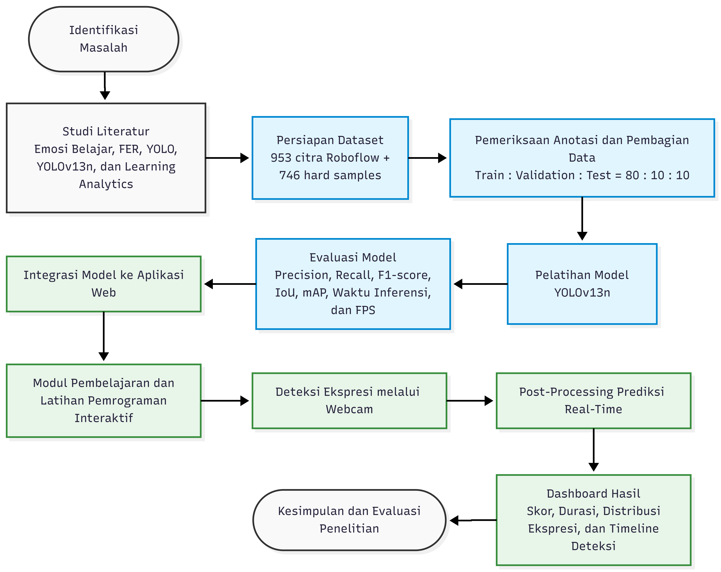
Gambar 1. 1 Kerangka Berpikir
Kerangka berpikir penelitian ini disusun untuk menggambarkan tahapan yang dilakukan dalam pengembangan sistem deteksi ekspresi afektif mahasiswa selama aktivitas pembelajaran pemrograman. Sebagaimana ditunjukkan pada Gambar 1.1, penelitian dimulai dari identifikasi masalah berupa kesulitan mengamati perubahan ekspresi mahasiswa secara kontinu, kebutuhan model yang dapat bekerja secara real-time, serta adanya fluktuasi prediksi ketika sistem memproses video dari webcam.
Setelah masalah diidentifikasi, dilakukan studi literatur mengenai emosi belajar, Facial Emotion Recognition (FER), algoritma YOLO, arsitektur YOLOv13n, dan learning analytics. Studi literatur digunakan sebagai dasar dalam menentukan kategori ekspresi yang dideteksi, metode pengembangan model, metrik evaluasi, serta bentuk penyajian hasil pada aplikasi pembelajaran.
Tahap berikutnya adalah persiapan dataset yang terdiri atas 953 citra dari Roboflow Universe dan 746 citra hard samples, sehingga total data yang digunakan berjumlah 1.699 citra. Dataset tersebut memuat empat kelas, yaitu engagement, confusion, frustration, dan boredom. Setiap citra diperiksa kesesuaian label dan anotasi bounding box-nya, kemudian dibagi menjadi data pelatihan, validasi, dan pengujian dengan rasio 80:10:10.
Data pelatihan digunakan untuk melatih model YOLOv13n, sedangkan data validasi digunakan untuk memantau perkembangan model selama proses pelatihan. Model yang telah dilatih kemudian dievaluasi menggunakan data pengujian berdasarkan precision, recall, F1-score, Intersection over Union (IoU), mean Average Precision (mAP), waktu inferensi, dan frames per second (FPS). Evaluasi tersebut bertujuan untuk mengetahui performa deteksi sekaligus kemampuan model dalam mendukung pemrosesan video secara real-time.
Model YOLOv13n selanjutnya diintegrasikan ke dalam aplikasi pembelajaran pemrograman berbasis web. Dalam aplikasi tersebut, mahasiswa dapat membaca modul dan mengerjakan latihan pemrograman interaktif. Selama aktivitas berlangsung, webcam digunakan untuk memperoleh citra wajah mahasiswa, kemudian model menghasilkan bounding box, label ekspresi, dan nilai keyakinan pada setiap frame.
Prediksi real-time selanjutnya melalui tahap post-processing yang mencakup confidence filtering, sliding-window smoothing, penyaringan durasi noise, dan verifikasi timeline. Tahap tersebut diterapkan sebagai upaya untuk mengurangi perubahan label yang terlalu singkat sebelum hasil deteksi disimpan dan ditampilkan. Penerapan post-processing tidak dimaksudkan untuk menghilangkan seluruh kesalahan prediksi, tetapi untuk meningkatkan keterbacaan hasil deteksi pada rangkaian waktu.
Setelah sesi pembelajaran selesai, sistem menyajikan hasil berupa skor latihan, durasi sesi, distribusi kategori ekspresi, dan timeline deteksi melalui dashboard. Informasi pada dashboard bersifat deskriptif dan digunakan sebagai indikator berbasis ekspresi visual. Hasil tersebut tidak digunakan untuk memberikan diagnosis psikologis atau menyimpulkan hubungan sebab-akibat antara ekspresi mahasiswa dan hasil latihan.
Tahap akhir penelitian dilakukan dengan menganalisis hasil evaluasi model dan pengujian sistem. Analisis tersebut menjadi dasar untuk menarik kesimpulan mengenai penerapan YOLOv13n, performa deteksi real-time, penggunaan post-processing, serta integrasi hasil latihan pemrograman dan data ekspresi dalam aplikasi berbasis web.

Sistematika Penulisan Tugas Akhir
Sistematika penulisan laporan Tugas Akhir ini disusun sebagai berikut:

- BAB 1 PENDAHULUAN
Bab ini menjelaskan latar belakang penelitian, identifikasi masalah, tujuan dan manfaat tugas akhir, lingkup penelitian, kerangka berpikir, serta sistematika penulisan.
- BAB 2 TINJAUAN PUSTAKA
Bab ini membahas penelitian terdahulu dan teori yang mendukung penelitian, meliputi emosi belajar dalam pembelajaran pemrograman, definisi operasional emosi, Facial Emotion Recognition, computer vision, deep learning, algoritma YOLO, arsitektur YOLOv13n, dataset dan anotasi, evaluasi model, serta learning analytics dan dashboard pemantauan real-time.
- BAB 3 METODE
Bab ini menjelaskan tahapan penelitian, sumber dan pembagian dataset, proses persiapan data, konfigurasi pelatihan YOLOv13n, metode evaluasi model, rancangan aplikasi berbasis web, proses deteksi melalui webcam, tahapan post-processing, serta skenario pengujian sistem.
- BAB 4 HASIL DAN PEMBAHASAN
Bab ini menyajikan hasil pelatihan dan evaluasi YOLOv13n, performa pemrosesan real-time, hasil penerapan post-processing, pengujian fungsi aplikasi, serta penyajian skor latihan, distribusi ekspresi, dan timeline deteksi pada dashboard. Hasil tersebut kemudian dianalisis berdasarkan tujuan penelitian dan penelitian terdahulu.
- BAB 5 KESIMPULAN DAN SARAN
Bab ini berisi kesimpulan yang diperoleh dari hasil penelitian serta saran untuk pengembangan model dan sistem pada penelitian selanjutnya.

TINJAUAN PUSTAKA

Studi Literatur
Tabel 2. 1 Studi Literatur
No | Peneliti (Tahun) | Metode dan Fokus Penelitian | Hasil/Keterbatasan Penelitian
1 | (Tang et al., 2025) | Mengembangkan sistem Facial Expression Recognition untuk mengukur emotional learning engagement mahasiswa menggunakan data video pembelajaran. | Ekspresi wajah dapat digunakan sebagai indikator kondisi emosional mahasiswa. Namun, penelitian belum berfokus pada deteksi real-time berbasis model object detection.
2 | (Hu & Gao, 2025) | Menganalisis hubungan facial expression recognition dengan student engagement pada pembelajaran daring. | FER mampu menangkap perubahan engagement emosional secara dinamis, tetapi pendekatan lebih berfokus pada analisis hubungan dibanding implementasi sistem deteksi.
3 | (Yan et al., 2025) | Menggunakan multimodal deep learning dengan data video, teks, dan aktivitas pembelajaran untuk mengukur engagement mahasiswa. | Memberikan pendekatan komprehensif untuk analisis engagement, tetapi membutuhkan banyak sumber data sehingga kurang sederhana untuk implementasi real-time.
4 | (Su et al., 2024) | Mengembangkan metode DTransformer berbasis CNN dan Transformer untuk learner engagement detection menggunakan dataset DAiSEE. | Memiliki performa baik dalam deteksi engagement, tetapi arsitektur kompleks sehingga membutuhkan sumber daya komputasi lebih besar.
5 | (Ulandari et al., 2024) | Menggunakan YOLOv5 untuk mendeteksi emosi mahasiswa (bored, happy, neutral) secara real-time pada lingkungan pembelajaran. | Membuktikan YOLO dapat digunakan untuk FER real-time dengan performa mAP 89,6%, tetapi masih menggunakan YOLO generasi sebelumnya dan jumlah kelas terbatas.
6 | (Tresnawati et al., 2025) | Mengevaluasi beberapa varian YOLOv8 untuk facial expression recognition mahasiswa. | YOLOv8 mampu mencapai performa real-time dengan inference rendah, tetapi belum mengevaluasi model YOLO terbaru seperti YOLOv13.
7 | (Aulia et al., 2026) | Membandingkan model lightweight YOLO untuk facial expression detection. | Menunjukkan model YOLO ringan tetap memiliki performa kompetitif, tetapi belum diterapkan pada konteks pembelajaran mahasiswa.
8 | (Lei et al., 2025) | Mengembangkan YOLOv13 dengan mekanisme HyperACE untuk meningkatkan kemampuan deteksi objek real-time. | Menunjukkan peningkatan efisiensi dan representasi fitur pada object detection umum, tetapi penerapannya pada FER mahasiswa masih belum banyak diteliti.

Berdasarkan studi literatur tersebut, penelitian mengenai deteksi emosi mahasiswa telah berkembang dari pendekatan berbasis klasifikasi ekspresi wajah menuju sistem yang mampu melakukan analisis engagement secara otomatis. Penelitian berbasis FER menunjukkan bahwa informasi visual dari wajah dapat digunakan sebagai indikator kondisi emosional mahasiswa selama proses pembelajaran. Sementara itu, penelitian berbasis YOLO membuktikan bahwa pendekatan object detection mampu memberikan kemampuan deteksi secara real-time dengan waktu inferensi yang rendah.
Namun, masih terdapat beberapa tantangan dalam implementasi FER pada lingkungan pembelajaran nyata, yaitu kebutuhan model yang ringan, kemampuan beradaptasi terhadap variasi kondisi wajah, serta integrasi sistem secara real-time. Oleh karena itu, penelitian ini mengimplementasikan YOLOv13n sebagai pendekatan deteksi ringan untuk mengevaluasi kemampuannya dalam mendeteksi emosi belajar mahasiswa melalui sistem real-time.

Perkembangan Facial Expression Recognition (FER) pada Lingkungan Pembelajaran
Berdasarkan penelitian terdahulu pada Tabel 2.1, dapat diketahui bahwa penelitian mengenai deteksi emosi mahasiswa berkembang melalui beberapa pendekatan utama, yaitu facial expression recognition (FER), learner engagement detection, dan implementasi metode object detection berbasis YOLO.
Pada bidang FER dalam lingkungan pendidikan, penelitian sebelumnya menunjukkan bahwa ekspresi wajah memiliki hubungan dengan kondisi emosional mahasiswa selama proses pembelajaran. (Tang et al., 2025) menunjukkan bahwa sistem FER dapat digunakan untuk mengukur emotional learning engagement dengan memanfaatkan perubahan ekspresi wajah selama kegiatan pembelajaran. Hasil tersebut menunjukkan bahwa informasi visual dari wajah dapat menjadi salah satu indikator untuk memahami kondisi afektif mahasiswa secara lebih objektif dibandingkan metode pengukuran berbasis laporan diri.
Selain itu, (Hu & Gao, 2025) menunjukkan bahwa ekspresi wajah dapat digunakan untuk mengamati perubahan engagement mahasiswa secara dinamis selama pembelajaran daring. Namun, penelitian tersebut juga menunjukkan bahwa engagement merupakan konsep yang kompleks sehingga ekspresi wajah perlu dipandang sebagai salah satu indikator pendukung, bukan satu-satunya parameter kondisi belajar mahasiswa.
Dari sisi metode deteksi, perkembangan algoritma YOLO memberikan peluang untuk membangun sistem FER yang berjalan secara real-time. Penelitian (Ulandari et al., 2024) membuktikan bahwa YOLOv5 dapat digunakan untuk mendeteksi emosi mahasiswa pada lingkungan pembelajaran dengan performa mAP terbaik sebesar 89,6%. Selanjutnya, penelitian Tresnawati et al. (2025) menunjukkan bahwa varian YOLOv8 mampu meningkatkan efisiensi deteksi ekspresi wajah mahasiswa dengan waktu inferensi yang rendah sehingga sesuai untuk kebutuhan sistem real-time.
Namun, penelitian-penelitian tersebut masih memiliki beberapa keterbatasan. Beberapa penelitian masih menggunakan model YOLO generasi sebelumnya, sementara kebutuhan sistem saat ini tidak hanya membutuhkan akurasi tinggi tetapi juga efisiensi komputasi agar dapat diterapkan pada perangkat dengan sumber daya terbatas. Selain itu, sebagian penelitian masih menggunakan dataset publik atau kondisi pengujian yang relatif terkontrol sehingga kemampuan adaptasi terhadap kondisi nyata dalam proses pembelajaran masih menjadi tantangan.

Implementasi YOLO untuk Deteksi Emosi Wajah Real-Time
Perkembangan metode object detection berbasis deep learning memungkinkan sistem FER tidak hanya melakukan klasifikasi gambar statis, tetapi juga melakukan deteksi langsung pada video secara real-time. Salah satu metode yang banyak digunakan adalah keluarga algoritma YOLO (You Only Look Once) karena memiliki kemampuan deteksi satu tahap (single-stage detector) dengan keseimbangan antara kecepatan dan akurasi.
(Tresnawati et al., 2025) melakukan evaluasi beberapa varian YOLOv8 untuk mendeteksi ekspresi wajah mahasiswa pada lingkungan pembelajaran daring. Penelitian tersebut membandingkan YOLOv8n, YOLOv8s, YOLOv8m, YOLOv8l, dan YOLOv8x pada enam kategori ekspresi wajah mahasiswa. Hasil penelitian menunjukkan bahwa YOLOv8s memperoleh performa terbaik dengan nilai mAP 0,840 dan waktu inferensi 2,4 ms, menunjukkan bahwa arsitektur YOLO mampu diterapkan untuk deteksi ekspresi wajah mahasiswa secara real-time.
Penelitian (Ulandari et al., 2024) juga menerapkan YOLOv5 untuk mendeteksi emosi mahasiswa pada proses pembelajaran di kelas. Dataset penelitian terdiri dari tiga kategori emosi yaitu bored, happy, dan neutral. Hasil penelitian menunjukkan bahwa YOLOv5 mampu digunakan untuk mendeteksi emosi mahasiswa secara real-time dengan performa mAP mencapai 89,6% pada konfigurasi terbaik.
Selain YOLOv5 dan YOLOv8, penelitian terbaru mulai mengevaluasi model YOLO ringan (lightweight YOLO) untuk kebutuhan perangkat dengan sumber daya terbatas. (Aulia et al., 2026) membandingkan beberapa varian nano YOLO untuk deteksi ekspresi wajah dan menunjukkan bahwa model berukuran kecil tetap mampu memberikan performa kompetitif dengan kebutuhan komputasi lebih rendah.
Dari penelitian tersebut dapat diketahui bahwa YOLO memiliki kemampuan yang baik untuk sistem FER real-time. Namun, sebagian besar penelitian masih berfokus pada YOLO generasi sebelumnya dan belum banyak mengeksplorasi penggunaan arsitektur YOLO terbaru dalam konteks deteksi emosi mahasiswa.

Sistem Monitoring Emosi dan Engagement Pembelajaran
Selain aspek akurasi model, penelitian terbaru juga menunjukkan adanya kebutuhan integrasi antara model deteksi emosi dengan sistem monitoring pembelajaran.
(Yan et al., 2025) mengembangkan pendekatan multimodal deep learning untuk mengevaluasi engagement mahasiswa dengan menggabungkan data video, teks, dan aktivitas pembelajaran. Penelitian tersebut menunjukkan bahwa data visual dari wajah dapat menjadi salah satu sumber informasi penting untuk memahami kondisi engagement mahasiswa.
(Tang et al., 2025) juga menekankan bahwa metode pengukuran engagement konvensional seperti kuesioner memiliki keterbatasan karena bersifat subjektif dan tidak mampu menangkap perubahan emosi dalam waktu singkat. Oleh karena itu, pendekatan berbasis FER dapat memberikan pengukuran yang lebih kontinu selama proses pembelajaran berlangsung.
Meskipun demikian, implementasi sistem FER dalam pembelajaran masih menghadapi tantangan berupa kebutuhan pemrosesan real-time, kestabilan deteksi pada kondisi nyata, serta bagaimana hasil prediksi dapat disajikan dalam bentuk sistem yang mudah digunakan.

Research Gap
Berdasarkan kajian literatur tersebut, terdapat beberapa celah penelitian.
- Lightweight Real-Time FER Gap
Penelitian terdahulu menunjukkan bahwa algoritma YOLO memiliki kemampuan yang baik dalam melakukan deteksi ekspresi wajah mahasiswa secara real-time. (Ulandari et al., 2024) menerapkan YOLOv5 untuk mendeteksi emosi mahasiswa pada proses pembelajaran dengan tiga kelas emosi (bored, happy, dan neutral) dan memperoleh performa terbaik mAP sebesar 89,6%. Hasil tersebut menunjukkan bahwa YOLO memiliki potensi untuk diterapkan pada sistem deteksi emosi berbasis video. Namun, penelitian tersebut masih menggunakan arsitektur YOLOv5 yang memiliki generasi lebih lama dan belum mengeksplorasi model YOLO terbaru dengan optimasi efisiensi komputasi.
Selanjutnya, (Tresnawati et al., 2025) melakukan evaluasi beberapa varian YOLOv8 untuk mendeteksi ekspresi wajah mahasiswa pada pembelajaran daring. Penelitian tersebut menunjukkan bahwa YOLOv8s mampu mencapai mAP 0,840 dengan waktu inferensi 2,4 ms, sehingga membuktikan kemampuan YOLO dalam memenuhi kebutuhan deteksi real-time. Namun, penelitian tersebut masih berfokus pada perbandingan varian YOLOv8 dan belum mengevaluasi penggunaan arsitektur YOLO generasi terbaru.
Berdasarkan penelitian tersebut, masih terdapat celah dalam eksplorasi model YOLO terbaru yang mempertahankan kemampuan real-time dengan kebutuhan komputasi rendah. Oleh karena itu, penelitian ini mengeksplorasi penggunaan YOLOv13n sebagai model lightweight detector untuk memperoleh keseimbangan antara performa deteksi dan efisiensi komputasi. YOLOv13 memperkenalkan mekanisme HyperACE yang dirancang untuk meningkatkan representasi fitur melalui pemodelan korelasi visual tingkat tinggi.
- Dataset dan Kondisi Lingkungan Nyata Gap
Penelitian FER pada bidang pendidikan telah menggunakan berbagai dataset untuk mengenali kondisi emosional mahasiswa. (Su et al., 2024) menggunakan dataset DAiSEE dan EmotiW-EP untuk melakukan learner engagement detection menggunakan pendekatan deep learning. Penelitian tersebut menunjukkan bahwa dataset publik dapat digunakan untuk mengenali pola engagement mahasiswa. Namun, penelitian tersebut juga menjelaskan bahwa keterbatasan dataset publik dapat membatasi evaluasi kemampuan generalisasi model pada kondisi nyata.
Selain itu, penelitian (Tresnawati et al., 2025) menggunakan dataset ekspresi wajah mahasiswa yang dikumpulkan melalui platform Moodle dengan jumlah data yang cukup besar. Penelitian tersebut berhasil menerapkan YOLOv8 pada lingkungan pembelajaran daring, tetapi kondisi pengambilan data masih berada pada lingkungan pembelajaran tertentu sehingga variasi kondisi pengguna seperti pencahayaan, posisi wajah, dan karakteristik individu masih menjadi tantangan.
Dengan demikian, terdapat celah penelitian dalam penyediaan dataset yang lebih sesuai dengan kondisi implementasi lokal. Penelitian ini menggunakan dataset gabungan yang disesuaikan dengan kebutuhan deteksi emosi mahasiswa untuk meningkatkan relevansi model terhadap kondisi penggunaan sebenarnya.
- System Deployment Gap
Sebagian penelitian terdahulu telah berhasil mengembangkan model deteksi emosi berbasis deep learning, tetapi sebagian masih berfokus pada evaluasi performa model dibandingkan pengembangan sistem pembelajaran yang terintegrasi.
(Su et al., 2024) mengembangkan model DTransformer untuk learner engagement detection dengan memanfaatkan fitur spasial dan temporal dari video. Penelitian tersebut menghasilkan performa yang baik pada dataset DAiSEE dan EmotiW-EP, tetapi fokus utama penelitian berada pada pengembangan arsitektur model, bukan implementasi sistem monitoring pembelajaran secara langsung.
Sebaliknya, penelitian mengenai sistem real-time mulai mengarah pada integrasi kamera dan aplikasi pembelajaran. (Nawirma et al., 2025) mengembangkan sistem deteksi ekspresi wajah mahasiswa secara real-time menggunakan CNN dan YOLOv11 dengan input webcam serta pengujian pada lingkungan kelas. Penelitian tersebut menunjukkan bahwa sistem real-time memungkinkan pemantauan ekspresi mahasiswa secara langsung. Namun, sistem tersebut masih berfokus pada klasifikasi ketertarikan mahasiswa dan belum mengintegrasikan analisis hasil pembelajaran dengan distribusi emosi secara komprehensif.
Berdasarkan kondisi tersebut, masih terdapat peluang pengembangan sistem yang tidak hanya melakukan deteksi emosi, tetapi juga menghubungkan hasil deteksi dengan aktivitas pembelajaran mahasiswa. Oleh karena itu, penelitian ini mengintegrasikan model YOLOv13n ke dalam sistem berbasis web real-time yang menampilkan hasil evaluasi pembelajaran dan distribusi emosi mahasiswa.

Posisi Penelitian
Berdasarkan hasil sintesis terhadap penelitian terdahulu, dapat diketahui bahwa penerapan Facial Emotion Recognition (FER) dalam bidang pendidikan telah berkembang sebagai salah satu pendekatan untuk memperoleh informasi mengenai kondisi afektif mahasiswa selama proses pembelajaran. (Tang et al., 2025) mengembangkan sistem Facial Expression Recognition untuk mengukur emotional learning engagement mahasiswa pada lingkungan pembelajaran nyata. Penelitian tersebut menunjukkan bahwa ekspresi wajah dapat digunakan sebagai indikator untuk mengamati perubahan keterlibatan emosional mahasiswa selama proses pembelajaran berlangsung. Namun, penelitian tersebut berfokus pada pengukuran emotional learning engagement pada pembelajaran sains dan belum membahas penerapan FER pada aktivitas pembelajaran pemrograman yang melibatkan proses penyelesaian masalah (problem solving).
Selanjutnya, (Hu & Gao, 2025) melakukan penelitian mengenai hubungan antara facial expression recognition dengan berbagai indikator student engagement pada pembelajaran daring. Hasil penelitian menunjukkan bahwa ekspresi wajah dapat digunakan untuk mengamati perubahan engagement mahasiswa secara dinamis selama proses pembelajaran. Namun, penelitian tersebut menggunakan FER sebagai alat analisis hubungan antara ekspresi wajah dan engagement, bukan sebagai bagian dari sistem pembelajaran interaktif yang menghubungkan aktivitas akademik mahasiswa dengan perubahan kondisi emosional secara real-time.
Pada sisi metode deteksi, beberapa penelitian telah menunjukkan kemampuan algoritma YOLO dalam mendukung sistem FER real-time. (Ulandari et al., 2024) menerapkan YOLOv5 untuk mendeteksi emosi mahasiswa selama proses pembelajaran dengan kategori bored, happy, dan neutral. Penelitian tersebut menunjukkan bahwa YOLOv5 mampu melakukan deteksi emosi secara real-time dengan performa terbaik mencapai mAP sebesar 89,6%. Namun, penelitian tersebut masih menggunakan arsitektur YOLOv5 dan belum mengevaluasi kemampuan model YOLO generasi terbaru pada konteks deteksi emosi mahasiswa.
Perkembangan berikutnya dilakukan oleh (Tresnawati et al., 2025) yang mengevaluasi beberapa varian YOLOv8 untuk pengenalan ekspresi wajah mahasiswa. Penelitian tersebut menunjukkan bahwa YOLOv8 mampu memberikan performa deteksi real-time dengan waktu inferensi rendah, sehingga sesuai untuk aplikasi yang membutuhkan respons cepat. Akan tetapi, penelitian tersebut masih berfokus pada evaluasi varian YOLOv8 dan belum mengkaji penerapan model YOLO terbaru seperti YOLOv13 pada konteks facial emotion recognition di lingkungan pembelajaran.
Selain aspek model deteksi, penelitian mengenai learner engagement detection juga telah dikembangkan menggunakan pendekatan deep learning. (Su et al., 2024) mengembangkan metode berbasis CNN dan Transformer untuk mendeteksi tingkat engagement mahasiswa menggunakan dataset DAiSEE dan EmotiW-EP. Penelitian tersebut menunjukkan bahwa pendekatan berbasis deep learning mampu menangkap informasi spasial dan temporal dari aktivitas pembelajaran. Namun, arsitektur yang digunakan memiliki tingkat kompleksitas yang lebih tinggi sehingga membutuhkan sumber daya komputasi yang lebih besar untuk implementasi real-time.
Berdasarkan penelitian-penelitian tersebut, dapat disimpulkan bahwa penelitian mengenai FER dan deteksi engagement mahasiswa telah menunjukkan hasil yang menjanjikan. Namun, masih terdapat beberapa celah penelitian. Pertama, sebagian penelitian masih menggunakan model YOLO generasi sebelumnya seperti YOLOv5 dan YOLOv8, sehingga penerapan model YOLO terbaru dengan pendekatan ringan (lightweight model) pada FER mahasiswa masih perlu dikaji. Kedua, sebagian penelitian masih menggunakan FER sebagai alat analisis ekspresi atau engagement tanpa mengintegrasikannya dengan aktivitas pembelajaran spesifik yang dilakukan mahasiswa. Ketiga, penelitian terdahulu belum banyak menggabungkan deteksi emosi real-time dengan aktivitas pembelajaran pemrograman berbasis coding problem-solving task serta penyajian hasil dalam bentuk learning analytics dashboard.
Oleh karena itu, penelitian ini mengambil posisi sebagai pengembangan sistem deteksi emosi belajar mahasiswa berbasis Facial Emotion Recognition menggunakan YOLOv13n yang terintegrasi dengan aktivitas pembelajaran pemrograman berbasis interactive coding exercise. Berbeda dengan penelitian sebelumnya yang berfokus pada pengembangan model deteksi atau analisis engagement, penelitian ini menggabungkan tiga komponen utama, yaitu deteksi ekspresi wajah secara real-time, aktivitas penyelesaian masalah pemrograman, dan analisis hasil pembelajaran melalui dashboard berbasis learning analytics.

Landasan Teori
Landasan teori merupakan kumpulan konsep dan teori yang digunakan sebagai dasar dalam penelitian ini. Penelitian ini menggabungkan konsep pembelajaran pemrograman, emosi belajar, facial emotion recognition, deep learning, algoritma YOLOv13, serta sistem learning analytics untuk membangun sistem deteksi emosi mahasiswa secara real-time selama aktivitas pembelajaran berbasis coding exercise.

Emosi Belajar pada Pembelajaran Pemrograman
Emosi belajar (academic emotions) merupakan kondisi afektif yang muncul ketika mahasiswa melakukan aktivitas yang berkaitan dengan proses pembelajaran, seperti memahami materi, menyelesaikan tugas, menghadapi tantangan, maupun mengevaluasi hasil pekerjaan. Emosi tersebut tidak hanya memengaruhi pengalaman belajar mahasiswa, tetapi juga dapat memengaruhi motivasi, strategi belajar, serta kemampuan dalam menyelesaikan permasalahan akademik.
Dalam pembelajaran pemrograman, aspek emosional memiliki peran yang penting karena aktivitas belajar tidak hanya melibatkan proses memahami konsep, tetapi juga membutuhkan kemampuan berpikir logis dan pemecahan masalah (problem solving). Mahasiswa secara berulang menghadapi aktivitas seperti membaca kode, memahami algoritma, menemukan kesalahan program (debugging), serta menentukan solusi terhadap suatu permasalahan. Proses tersebut dapat menghasilkan berbagai kondisi afektif, seperti keterlibatan ketika berhasil memahami konsep, kebingungan ketika menghadapi permasalahan baru, frustrasi ketika mengalami hambatan berulang, maupun kebosanan ketika aktivitas pembelajaran dianggap kurang menantang.
Menurut Control-Value Theory (CVT) yang dikembangkan oleh (Pekrun, 2024), emosi akademik dipengaruhi oleh dua aspek utama, yaitu persepsi terhadap kontrol (control appraisal) dan nilai (value appraisal) terhadap suatu aktivitas pembelajaran. Mahasiswa akan cenderung mengalami emosi positif ketika merasa memiliki kemampuan untuk mengendalikan aktivitas pembelajaran dan menganggap aktivitas tersebut memiliki nilai penting. Sebaliknya, rendahnya persepsi kontrol terhadap suatu tugas dapat menyebabkan munculnya emosi negatif seperti kecemasan, kebingungan, atau frustrasi.
Dalam konteks pembelajaran pemrograman, hubungan antara teori CVT dengan kondisi emosional mahasiswa dapat dijelaskan sebagai berikut:
Kondisi Pembelajaran Pemrograman | Kondisi Afektif yang Mungkin Muncul
Mahasiswa memahami konsep dan mampu menyelesaikan latihan kode | Engagement
Mahasiswa menemukan konsep atau sintaks baru yang belum dipahami | Confusion
Mahasiswa mengalami kesalahan kode berulang saat debugging | Frustration
Mahasiswa kehilangan ketertarikan terhadap aktivitas pembelajaran | Boredom

Penelitian mengenai emotional learning engagement juga menunjukkan bahwa kondisi emosional mahasiswa dapat diamati melalui perubahan ekspresi wajah selama proses pembelajaran. (Tang et al., 2025) menunjukkan bahwa ekspresi wajah dapat digunakan sebagai indikator untuk mengukur keterlibatan emosional mahasiswa selama aktivitas belajar. Sistem berbasis facial expression recognition yang dikembangkan dalam penelitian tersebut mampu menangkap perubahan kondisi emosional mahasiswa selama proses pembelajaran berlangsung.
Selain itu, (Hu & Gao, 2025) menjelaskan bahwa ekspresi wajah dapat digunakan sebagai salah satu indikator untuk memahami perubahan engagement mahasiswa secara dinamis selama pembelajaran. Namun, ekspresi wajah tidak menggambarkan keseluruhan kondisi psikologis mahasiswa, sehingga hasil deteksi perlu dipahami sebagai indikator berbasis ekspresi visual, bukan pengukuran emosi secara langsung.
Berdasarkan konsep tersebut, penelitian ini menggunakan empat kategori kondisi afektif, yaitu Engagement, Confusion, Frustration, dan Boredom sebagai kelas deteksi emosi belajar mahasiswa. Keempat kategori tersebut dipilih karena memiliki keterkaitan dengan aktivitas pembelajaran pemrograman, khususnya pada proses penyelesaian coding problem-solving task yang diterapkan dalam sistem.
Pada penelitian ini, aktivitas pembelajaran dirancang melalui modul pemrograman dan latihan koding interaktif (interactive coding exercise) sehingga mahasiswa melakukan proses memahami konsep, melengkapi kode, serta menyelesaikan permasalahan pemrograman. Selama aktivitas tersebut berlangsung, sistem melakukan pengamatan ekspresi wajah secara real-time menggunakan metode Facial Emotion Recognition berbasis YOLOv13n untuk memperoleh informasi mengenai perubahan kondisi afektif mahasiswa.
Dengan demikian, deteksi emosi pada penelitian ini tidak bertujuan untuk menentukan kondisi psikologis mahasiswa secara absolut, tetapi digunakan sebagai pendekatan berbasis computer vision untuk memperoleh indikator kondisi belajar selama mahasiswa melakukan aktivitas pemrograman.

Definisi Operasional Emosi
Dalam penelitian ini, emosi didefinisikan sebagai kategori kondisi afektif mahasiswa yang direpresentasikan melalui pola ekspresi wajah selama melakukan aktivitas pembelajaran pemrograman. Kondisi afektif tersebut tidak diukur melalui instrumen psikologi secara langsung, melainkan diidentifikasi berdasarkan karakteristik visual ekspresi wajah yang dipelajari oleh model deep learning dari dataset.
Pendekatan ini sesuai dengan penelitian pada bidang affective computing yang menggunakan ekspresi wajah sebagai salah satu indikator untuk memahami kondisi emosional pengguna. (Tang et al., 2025) menunjukkan bahwa ekspresi wajah dapat digunakan untuk mengukur emotional learning engagement mahasiswa selama proses pembelajaran, di mana perubahan ekspresi wajah dapat memberikan informasi mengenai perubahan keterlibatan emosional selama aktivitas belajar.
Selain itu, (Hu & Gao, 2025) menjelaskan bahwa facial expression recognition dapat digunakan untuk mengamati perubahan student engagement secara dinamis selama proses pembelajaran. Namun, penelitian tersebut juga menekankan bahwa ekspresi wajah hanya menjadi salah satu indikator dari kondisi afektif mahasiswa dan tidak dapat menggambarkan keseluruhan kondisi psikologis seseorang secara langsung.
Berdasarkan konsep tersebut, penelitian ini menggunakan empat kategori emosi, yaitu Engagement, Confusion, Frustration, dan Boredom. Pemilihan kategori tersebut disesuaikan dengan karakteristik pembelajaran pemrograman yang melibatkan aktivitas memahami konsep, menganalisis kode, menyelesaikan permasalahan, dan melakukan evaluasi terhadap hasil pengerjaan.
- Engagement
Engagement merupakan kondisi ketika mahasiswa menunjukkan keterlibatan aktif terhadap aktivitas pembelajaran. Dalam penelitian ini, engagement didefinisikan sebagai kondisi ketika mahasiswa menunjukkan perhatian dan keterlibatan visual selama melakukan interactive coding exercise. Mahasiswa dengan kondisi engagement cenderung menunjukkan fokus terhadap aktivitas pembelajaran, mempertahankan perhatian terhadap layar, serta aktif dalam proses memahami maupun menyelesaikan permasalahan pemrograman.
Berdasarkan penelitian mengenai emotional learning engagement, ekspresi wajah dapat digunakan sebagai salah satu indikator untuk mengamati keterlibatan emosional mahasiswa selama proses pembelajaran berlangsung. (Tang et al., 2025) menunjukkan bahwa perubahan ekspresi wajah dapat memberikan informasi mengenai perubahan kondisi keterlibatan emosional mahasiswa selama aktivitas belajar.
Dalam penelitian ini, kondisi engagement direpresentasikan melalui beberapa indikator visual ekspresi wajah yang digunakan sebagai referensi interpretasi, seperti mata yang fokus terhadap layar atau materi pembelajaran, posisi alis yang relatif normal atau sedikit terangkat, ekspresi mulut yang netral hingga menunjukkan respons positif, serta orientasi kepala yang mengarah pada aktivitas pembelajaran.
- Confusion
Confusion merupakan kondisi ketika mahasiswa mengalami kesulitan dalam memahami informasi, konsep, atau permasalahan yang diberikan selama proses pembelajaran. Dalam konteks pembelajaran pemrograman, kondisi ini dapat muncul ketika mahasiswa mencoba memahami struktur kode, menganalisis kesalahan program, atau mencari hubungan antara konsep pemrograman dengan implementasi kode.
Confusion tidak selalu menunjukkan kondisi negatif karena dapat menjadi bagian dari proses pembelajaran ketika mahasiswa melakukan eksplorasi, berpikir kritis, dan mencari solusi terhadap permasalahan yang diberikan. (Mangaroska et al., 2022) menunjukkan bahwa kondisi kognitif dan afektif mahasiswa dapat mengalami perubahan selama aktivitas pemecahan masalah berbasis komputer, termasuk munculnya kondisi kebingungan ketika mahasiswa menghadapi permasalahan yang membutuhkan proses berpikir lebih lanjut.
Dalam penelitian ini, confusion direpresentasikan melalui indikator visual yang menjadi referensi interpretasi, seperti perubahan posisi alis yang cenderung berkerut atau mendekat, perubahan area dahi akibat aktivitas berpikir, fokus mata yang intens terhadap layar, serta ekspresi mulut yang cenderung netral atau sedikit terbuka.
- Frustration
Frustration merupakan kondisi ketika mahasiswa mengalami hambatan yang berulang dalam mencapai tujuan pembelajaran. Pada aktivitas pemrograman, kondisi ini dapat muncul ketika mahasiswa mengalami kesalahan kode secara berulang, kesulitan menemukan solusi, atau mengalami kegagalan dalam menyelesaikan latihan pemrograman.
Berbeda dengan confusion yang lebih berkaitan dengan proses pencarian pemahaman, frustration menggambarkan kondisi ketika hambatan yang dialami mulai mengganggu proses penyelesaian tugas. Penelitian mengenai kondisi afektif dalam pembelajaran berbasis komputer menunjukkan bahwa confusion dan frustration merupakan kondisi yang dapat berubah secara dinamis selama proses belajar, terutama ketika mahasiswa menghadapi tingkat kesulitan tertentu dalam aktivitas pembelajaran (Mangaroska et al., 2022).
Dalam penelitian ini, frustration direpresentasikan melalui indikator visual seperti perubahan posisi alis yang dapat menunjukkan ketegangan, perubahan fokus mata, ekspresi wajah yang lebih tegang, serta perubahan pada area mulut yang menunjukkan ketidaknyamanan. Indikator tersebut digunakan sebagai referensi interpretasi dan bukan sebagai aturan mutlak bahwa ekspresi tertentu selalu menunjukkan kondisi frustrasi.
- Boredom
Boredom merupakan kondisi ketika mahasiswa menunjukkan penurunan keterlibatan terhadap aktivitas pembelajaran. Dalam penelitian ini, boredom dikaitkan dengan kondisi ketika mahasiswa kurang menunjukkan perhatian terhadap materi atau aktivitas pemrograman yang diberikan.
Kondisi boredom dapat muncul ketika aktivitas pembelajaran dianggap terlalu mudah, kurang menantang, atau mahasiswa kehilangan ketertarikan terhadap tugas yang sedang dilakukan. (Pekrun, 2024) menjelaskan bahwa boredom termasuk dalam kategori emosi akademik negatif dengan tingkat aktivasi rendah (negative deactivating emotion) yang berkaitan dengan rendahnya nilai atau ketertarikan terhadap aktivitas akademik.
Dalam penelitian ini, boredom direpresentasikan melalui indikator visual seperti arah pandangan yang kurang fokus terhadap aktivitas utama, kecenderungan kepala menunduk, ekspresi mulut yang relatif datar, serta perubahan ekspresi wajah yang relatif rendah selama aktivitas pembelajaran berlangsung.

Facial Emotion Recognition (FER)
Facial Emotion Recognition (FER) merupakan salah satu bidang penelitian dalam computer vision dan affective computing yang bertujuan untuk mengenali kondisi emosional seseorang berdasarkan informasi visual yang diperoleh dari ekspresi wajah. Sistem FER bekerja dengan menganalisis karakteristik wajah pada citra atau video, kemudian mengklasifikasikan pola visual tersebut ke dalam kategori emosi tertentu berdasarkan model yang telah dilatih.
Ekspresi wajah merupakan salah satu bentuk komunikasi nonverbal yang dapat memberikan informasi mengenai kondisi afektif seseorang. Perubahan pada bagian wajah seperti pergerakan alis, bentuk mata, dan perubahan area mulut dapat menjadi indikator adanya perubahan ekspresi yang berkaitan dengan kondisi emosional tertentu. Oleh karena itu, ekspresi wajah banyak dimanfaatkan dalam pengembangan sistem interaksi manusia dan komputer (human-computer interaction) karena mampu memberikan informasi mengenai respons pengguna tanpa memerlukan interaksi secara langsung.
Dalam perkembangannya, FER menjadi salah satu komponen penting dalam bidang affective computing, yaitu bidang ilmu yang mempelajari bagaimana sistem komputer dapat mengenali, menginterpretasikan, dan memberikan respons terhadap kondisi afektif manusia. Penerapan FER telah digunakan pada berbagai bidang seperti kesehatan, keamanan, interaksi manusia-komputer, serta pendidikan.
Pada bidang pendidikan, FER digunakan sebagai pendekatan untuk memperoleh informasi mengenai kondisi emosional mahasiswa selama proses pembelajaran. Metode pengukuran emosi secara konvensional seperti kuesioner atau laporan diri (self-report) memiliki keterbatasan karena bersifat subjektif dan tidak dapat menangkap perubahan emosi secara kontinu selama aktivitas pembelajaran berlangsung. Oleh karena itu, pendekatan berbasis FER memberikan alternatif untuk melakukan pengamatan kondisi afektif mahasiswa secara otomatis melalui data visual.
(Tang et al., 2025) mengembangkan sistem Facial Expression Recognition untuk mengukur emotional learning engagement mahasiswa dalam aktivitas pembelajaran. Penelitian tersebut menunjukkan bahwa ekspresi wajah dapat digunakan sebagai indikator untuk mengamati perubahan keterlibatan emosional mahasiswa selama proses belajar berlangsung.
Selain itu, (Hu & Gao, 2025) menunjukkan bahwa teknologi FER dapat digunakan untuk mengamati perubahan student engagement secara dinamis selama pembelajaran. Namun, penelitian tersebut juga menjelaskan bahwa ekspresi wajah hanya menjadi salah satu indikator dari kondisi engagement mahasiswa dan tidak dapat menggambarkan keseluruhan kondisi psikologis seseorang secara langsung. Berdasarkan hal tersebut, penelitian ini menggunakan FER sebagai pendekatan berbasis ekspresi visual untuk memperoleh indikasi kondisi afektif mahasiswa selama melakukan aktivitas pembelajaran pemrograman.
Secara umum, sistem FER terdiri dari beberapa tahapan utama, yaitu akuisisi data wajah, deteksi wajah, ekstraksi fitur, dan klasifikasi emosi. Tahapan tersebut memungkinkan sistem mengubah informasi visual berupa citra wajah menjadi informasi berupa kategori emosi.
Alur sistem FER dapat dilihat sebagai berikut:
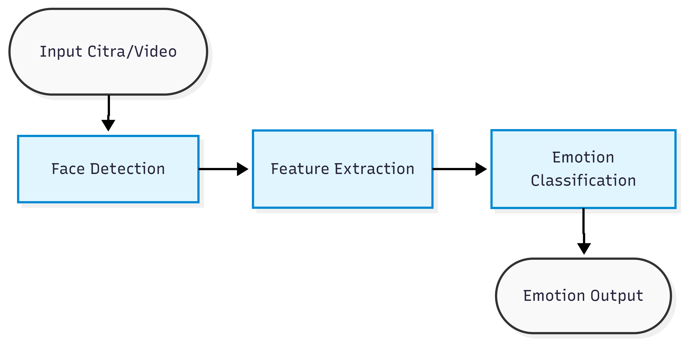
Gambar 2. 1 Tahapan Facial Emotion Recognition
- Input (Image Acquisiton)
Tahap pertama dalam sistem FER adalah proses akuisisi citra atau video menggunakan perangkat kamera. Data visual yang diperoleh akan menjadi masukan utama bagi model untuk melakukan proses deteksi.
Pada sistem real-time, kamera digunakan untuk menangkap perubahan ekspresi wajah pengguna secara berkelanjutan. Dalam penelitian ini, proses akuisisi dilakukan menggunakan webcam yang menangkap aktivitas mahasiswa selama menyelesaikan interactive coding exercise. Data video tersebut kemudian diproses secara langsung untuk memperoleh informasi ekspresi wajah mahasiswa selama proses pembelajaran.
- Face Detection
Tahap face detection bertujuan untuk menemukan lokasi wajah pada setiap frame gambar sehingga model dapat berfokus pada area yang memiliki informasi ekspresi. Pada pendekatan FER konvensional, proses deteksi wajah dan klasifikasi emosi sering dilakukan menggunakan dua model terpisah. Tahap pertama digunakan untuk menemukan wajah, kemudian tahap berikutnya melakukan klasifikasi berdasarkan citra wajah yang telah dipotong (cropping).
Namun, penelitian ini menggunakan pendekatan berbasis YOLOv13n yang memiliki kemampuan melakukan deteksi objek sekaligus klasifikasi dalam satu tahap (single-stage detector). Dengan pendekatan tersebut, model dapat menghasilkan lokasi wajah sekaligus kategori emosi pada setiap frame video secara real-time.
- Feature Extraction
Setelah area wajah berhasil terdeteksi, tahap berikutnya adalah proses ekstraksi fitur visual. Fitur yang digunakan untuk mengenali ekspresi wajah dapat berupa karakteristik seperti:
- bentuk dan posisi mata;
- perubahan bentuk mulut;
- posisi alis;
- pola tekstur wajah;
- hubungan spasial antar bagian wajah.
Pada metode berbasis deep learning, proses ekstraksi fitur dilakukan secara otomatis oleh jaringan neural. Model tidak membutuhkan aturan manual untuk menentukan ciri ekspresi, tetapi mempelajari pola visual berdasarkan data pelatihan yang diberikan.
Kemampuan tersebut menjadi salah satu alasan mengapa pendekatan deep learning banyak digunakan dalam penelitian FER modern karena mampu menangkap pola ekspresi yang kompleks.
- Emotion Classification
Tahap terakhir dalam FER adalah proses klasifikasi emosi. Pada tahap ini, fitur visual yang telah dipelajari oleh model digunakan untuk menentukan kategori emosi berdasarkan pola ekspresi wajah.
Dalam penelitian ini, sistem menggunakan empat kategori kondisi afektif yang disesuaikan dengan aktivitas pembelajaran pemrograman, yaitu:
Tabel 2. 2 Kategori Emosi pada Penelitian
Kategori | Deskripsi dalam Pembelajaran Pemrograman
Engagement | Kondisi ketika mahasiswa menunjukkan keterlibatan dan perhatian terhadap aktivitas pembelajaran
Confusion | Kondisi ketika mahasiswa mengalami kesulitan memahami konsep atau menyelesaikan permasalahan kode
Frustration | Kondisi ketika mahasiswa mengalami hambatan berulang selama proses penyelesaian masalah
Boredom | Kondisi ketika mahasiswa menunjukkan penurunan keterlibatan terhadap aktivitas pembelajaran
Pemilihan kategori tersebut disesuaikan dengan karakteristik pembelajaran pemrograman yang melibatkan aktivitas berpikir, analisis kode, dan penyelesaian masalah (problem solving).
Penerapan FER dalam penelitian ini memiliki perbedaan dibandingkan sistem FER umum yang hanya melakukan klasifikasi ekspresi wajah berdasarkan citra statis. Penelitian ini mengintegrasikan FER dengan aktivitas pembelajaran pemrograman melalui interactive coding exercise.
Mahasiswa tidak hanya menerima materi pembelajaran, tetapi juga melakukan aktivitas seperti membaca konsep pemrograman, memahami struktur kode, melengkapi bagian program, serta menyelesaikan permasalahan pemrograman. Selama aktivitas tersebut berlangsung, sistem melakukan pengamatan ekspresi wajah secara real-time untuk memperoleh perubahan kondisi afektif mahasiswa.
Hubungan antara aktivitas pembelajaran dan FER pada penelitian ini dapat digambarkan sebagai berikut:
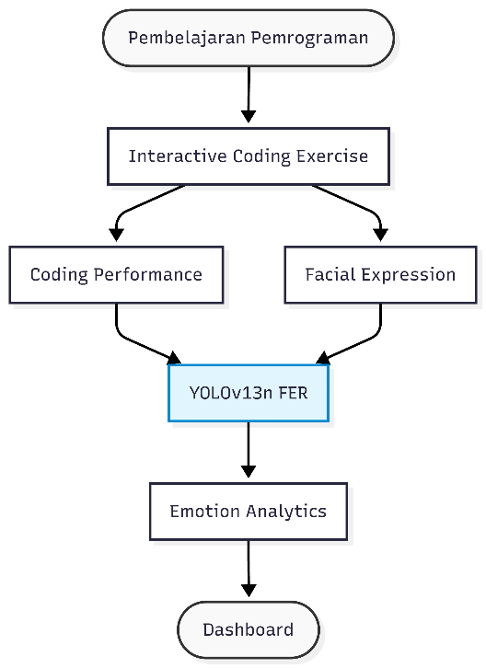
Gambar 2. 2 aktivitas pembelajaran Pemrograman
Dengan pendekatan tersebut, hasil deteksi FER tidak hanya digunakan sebagai klasifikasi emosi, tetapi juga sebagai salah satu sumber informasi untuk memahami hubungan antara aktivitas belajar dan kondisi afektif mahasiswa.
Meskipun FER memiliki kemampuan untuk mengenali pola ekspresi wajah secara otomatis, terdapat beberapa keterbatasan yang perlu diperhatikan.
Pertama, ekspresi wajah tidak selalu memiliki hubungan langsung dengan kondisi emosional seseorang. Seseorang dapat menunjukkan ekspresi yang sama pada kondisi yang berbeda, misalnya ekspresi netral ketika sedang berpikir maupun ketika kurang tertarik terhadap aktivitas tertentu.
Kedua, performa sistem FER dipengaruhi oleh faktor lingkungan seperti:
- variasi pencahayaan;
- posisi wajah terhadap kamera;
- kualitas kamera;
- perubahan ekspresi yang bersifat singkat.
Ketiga, model FER sangat bergantung pada kualitas dan variasi dataset yang digunakan selama proses pelatihan. Dataset yang kurang beragam dapat menyebabkan model memiliki kemampuan generalisasi yang rendah terhadap kondisi nyata.
Oleh karena itu, penelitian ini menggunakan dataset gabungan dan menerapkan strategi pemrosesan tambahan (post-processing) pada hasil prediksi untuk mengurangi perubahan deteksi yang tidak stabil akibat noise pada data video.
Selain emosi akademik secara umum, kondisi confusion dan frustration menjadi aspek penting dalam pembelajaran berbasis komputer, khususnya pada aktivitas yang melibatkan proses pemecahan masalah (problem solving). Dalam pembelajaran pemrograman, mahasiswa tidak hanya menerima informasi, tetapi juga harus memahami konsep abstrak, menerapkan logika algoritma, serta menemukan kesalahan pada kode yang dibuat. Proses tersebut dapat menyebabkan perubahan kondisi afektif selama aktivitas pembelajaran berlangsung.
(Mangaroska et al., 2022) melakukan penelitian mengenai hubungan antara kondisi kognitif dan afektif mahasiswa selama aktivitas problem solving dalam pembelajaran berbasis komputer. Penelitian tersebut menunjukkan bahwa kondisi seperti confusion dapat muncul ketika mahasiswa menghadapi permasalahan yang membutuhkan proses berpikir lebih lanjut. Apabila mahasiswa mampu menyelesaikan ketidaksesuaian pemahaman tersebut, kondisi confusion dapat mendukung proses pembelajaran melalui aktivitas refleksi dan pencarian solusi. Namun, apabila hambatan tidak berhasil diselesaikan, kondisi tersebut dapat berkembang menjadi frustration yang berpotensi menurunkan keterlibatan mahasiswa dalam aktivitas belajar.
Pada konteks pembelajaran digital, (Cloude et al., 2024) juga menjelaskan bahwa confusion dan frustration merupakan kondisi afektif yang bersifat dinamis dan dapat mengalami perubahan selama proses belajar. Penelitian tersebut menunjukkan bahwa durasi dan transisi antara kedua kondisi tersebut memiliki hubungan dengan bagaimana mahasiswa berinteraksi terhadap lingkungan pembelajaran digital. Oleh karena itu, identifikasi perubahan kondisi afektif secara temporal menjadi aspek penting dalam pengembangan sistem pembelajaran yang adaptif.
Dalam pembelajaran pemrograman, kondisi tersebut menjadi semakin relevan karena aktivitas coding sering melibatkan proses mencoba, menemukan kesalahan, dan melakukan perbaikan secara berulang. Penelitian mengenai mahasiswa pemula dalam pembelajaran pemrograman menunjukkan bahwa kondisi seperti engagement, confusion, dan frustration dapat muncul selama proses menyelesaikan latihan pemrograman, terutama ketika mahasiswa menghadapi tantangan dalam memahami konsep atau menjalankan kode.
Berdasarkan penelitian tersebut, kategori confusion dan frustration digunakan dalam penelitian ini sebagai indikator kondisi afektif mahasiswa selama melakukan aktivitas interactive coding exercise. Kedua kategori tersebut dipilih karena memiliki hubungan yang erat dengan proses pemecahan masalah dalam pemrograman, di mana mahasiswa dapat mengalami kesulitan memahami konsep, menganalisis kode, maupun memperbaiki kesalahan program.

Computer Vision dan Deep Learning untuk Analisis Citra
(Song & Liu, 2025) mengembangkan HFE-Net, yaitu jaringan Facial Expression Recognition yang menggabungkan CNN dan Transformer untuk mempelajari karakteristik ekspresi wajah. Penelitian tersebut menjelaskan bahwa perkembangan FER mulai bergeser dari penggunaan fitur buatan tangan dan metode pembelajaran dangkal menuju pendekatan deep learning. Pada HFE-Net, CNN digunakan untuk mempelajari informasi lokal pada area wajah, sedangkan mekanisme multi-head self-attention digunakan untuk mempelajari hubungan global antarelemen pada citra. Kombinasi kedua komponen tersebut memungkinkan model menangkap perubahan ekspresi yang bersifat halus sekaligus memperoleh informasi ekspresi wajah secara keseluruhan. Pengujian terhadap empat dataset publik menunjukkan bahwa modul ekstraksi fitur hibrida yang dikembangkan dapat meningkatkan kemampuan jaringan dalam mengenali ekspresi wajah.
(Ngo et al., 2024) menerapkan computer vision dan deep learning untuk menganalisis kondisi emosional 36 mahasiswa dalam pembelajaran kolaboratif daring secara sinkron. Data penelitian diperoleh dari rekaman video aktivitas kelompok mahasiswa. Dalam proses analisisnya, metode Img2Pose digunakan untuk menentukan lokasi wajah, sedangkan Residual Masking Network digunakan untuk mengklasifikasikan ekspresi menjadi tujuh kategori emosi. Hasil pengenalan ekspresi kemudian diselaraskan dengan segmen aktivitas pembelajaran berdurasi 30 detik untuk menganalisis hubungan antara emosi yang terdeteksi dan aktivitas regulasi belajar. Penelitian tersebut menunjukkan bahwa FER berbasis video dapat digunakan untuk memperoleh informasi temporal mengenai perubahan ekspresi mahasiswa selama aktivitas pembelajaran, meskipun interpretasinya tetap perlu dikombinasikan dengan konteks aktivitas belajar.
Berdasarkan kedua penelitian tersebut, dapat disimpulkan bahwa computer vision berperan dalam memperoleh dan memproses informasi visual dari citra atau video wajah, sedangkan deep learning digunakan untuk mempelajari pola ekspresi melalui representasi fitur lokal dan global. Penggunaan rangkaian frame video juga memungkinkan perubahan ekspresi diamati berdasarkan urutan waktu, tidak hanya berdasarkan satu citra statis. Dalam penelitian ini, konsep tersebut diterapkan dengan memproses video wajah mahasiswa yang diperoleh melalui webcam selama aktivitas interactive coding exercise. YOLOv13n digunakan sebagai model yang dievaluasi untuk mendeteksi area wajah sekaligus mengklasifikasikan ekspresi ke dalam kategori engagement, confusion, frustration, dan boredom secara real-time. Hasil prediksi antarrangka kemudian diproses secara temporal sebelum ditampilkan dalam learning analytics dashboard.

You Only Look Once (YOLO) sebagai Object Detection Real-Time
(Ulandari et al., 2024) menerapkan YOLOv5 untuk mendeteksi emosi mahasiswa secara real-time selama proses pembelajaran di kelas. Penelitian tersebut membandingkan beberapa varian YOLOv5, yaitu YOLOv5n, YOLOv5s, YOLOv5m, YOLOv5l, dan YOLOv5x, menggunakan dataset sebanyak 451 citra yang dikelompokkan ke dalam kelas bored, happy, dan neutral. Hasil pengujian menunjukkan bahwa YOLOv5m memperoleh performa terbaik dengan nilai mAP sebesar 89,60%. Penelitian tersebut juga menjelaskan bahwa YOLO menerima citra sebagai masukan, menghasilkan bounding box, dan memberikan prediksi kelas objek, sehingga proses deteksi dan klasifikasi dapat dilakukan dalam satu alur pemrosesan.
Selanjutnya, (Tresnawati et al., 2025) mengevaluasi lima varian YOLOv8 untuk mendeteksi ekspresi wajah mahasiswa dalam pembelajaran daring. Data ekspresi wajah dikumpulkan melalui platform Moodle setiap 15 detik dan dikelompokkan ke dalam enam kategori, yaitu happy, sad, angry, surprised, afraid, dan neutral. Hasil penelitian menunjukkan bahwa YOLOv8s mencapai performa terbaik dengan mAP sebesar 0,840 dan waktu inferensi 2,4 milidetik per citra. Temuan tersebut menunjukkan bahwa pemilihan varian YOLO tidak hanya mempertimbangkan akurasi, tetapi juga kecepatan inferensi dan ukuran model agar sesuai dengan kebutuhan sistem real-time.
Berdasarkan kedua penelitian tersebut, YOLO dapat digunakan sebagai pendekatan object detection untuk memperoleh lokasi wajah sekaligus mengklasifikasikan ekspresi dalam aliran video. Kemampuan tersebut relevan dengan penelitian ini karena sistem harus memproses video webcam secara langsung ketika mahasiswa melakukan aktivitas interactive coding exercise. Namun, penelitian Ulandari et al. masih menggunakan YOLOv5, sedangkan (Tresnawati et al., 2025) berfokus pada perbandingan varian YOLOv8. Oleh karena itu, penelitian ini mengevaluasi penerapan YOLOv13n sebagai varian ringan untuk mendeteksi empat kategori kondisi afektif, yaitu engagement, confusion, frustration, dan boredom.

YOLOv13n dan Mekanisme HyperACE
(Lei et al., 2025) mengembangkan YOLOv13 sebagai model real-time object detection yang dirancang untuk memperoleh keseimbangan antara akurasi dan efisiensi komputasi. Penelitian tersebut menjelaskan bahwa arsitektur YOLO generasi sebelumnya masih memiliki keterbatasan dalam memodelkan hubungan visual tingkat tinggi karena proses agregasi fitur umumnya berfokus pada informasi lokal dan korelasi berpasangan. Untuk mengatasi keterbatasan tersebut, YOLOv13 memperkenalkan mekanisme Hypergraph-based Adaptive Correlation Enhancement (HyperACE), yang digunakan untuk mempelajari korelasi visual tingkat tinggi secara adaptif pada berbagai posisi dan skala fitur. Selain itu, YOLOv13 menerapkan Full-Pipeline Aggregation-and-Distribution (FullPAD) untuk mendistribusikan fitur yang telah diperkuat ke bagian backbone, neck, dan detection head. Arsitektur ini juga menggunakan depthwise separable convolution untuk mengurangi jumlah parameter dan kompleksitas komputasi.
Evaluasi yang dilakukan oleh (Lei et al., 2025) pada dataset MS COCO menunjukkan bahwa YOLOv13-N memperoleh peningkatan mAP sebesar 3,0% dibandingkan YOLO11-N dan 1,5% dibandingkan YOLOv12-N, dengan jumlah parameter dan FLOPs yang lebih rendah. Penelitian tersebut juga menjelaskan bahwa HyperACE menggabungkan informasi fitur lintas posisi dan lintas skala, sedangkan FullPAD mendistribusikan hasil penguatan fitur ke seluruh alur jaringan. Kombinasi tersebut dirancang untuk meningkatkan aliran informasi dan kemampuan representasi model tanpa menghilangkan karakteristik ringan yang dibutuhkan pada sistem real-time.
(Aulia et al., 2026) membandingkan beberapa varian ringan YOLO, yaitu YOLOv8n, YOLOv10n, dan YOLO11n, untuk mendeteksi ekspresi wajah. Penelitian tersebut menunjukkan bahwa model varian Nano dapat digunakan pada lingkungan dengan sumber daya komputasi terbatas, tetapi performanya dipengaruhi oleh konfigurasi model, augmentasi data, dan penentuan confidence threshold. YOLOv8n memperoleh F1-score sebesar 0,75, sedangkan YOLOv10n dan YOLO11n mengalami peningkatan F1-score setelah penerapan augmentasi. Penelitian tersebut juga menemukan bahwa nilai ambang optimal berbeda pada setiap model, sehingga konfigurasi confidence threshold perlu disesuaikan berdasarkan hasil pengujian, bukan ditentukan secara seragam.
Berdasarkan kedua penelitian tersebut, varian Nano dipilih pada penelitian ini karena sistem deteksi harus berjalan bersamaan dengan aplikasi pembelajaran pemrograman dan pemrosesan video webcam secara real-time. YOLOv13n digunakan untuk mengevaluasi apakah inovasi HyperACE, FullPAD, dan blok ekstraksi fitur ringan dapat diterapkan pada tugas deteksi ekspresi wajah mahasiswa. Namun, hasil (Lei et al., 2025) diperoleh pada tugas deteksi objek umum menggunakan MS COCO, bukan pada Facial Emotion Recognition. Oleh karena itu, penelitian ini tidak mengasumsikan bahwa YOLOv13n secara otomatis lebih baik untuk deteksi emosi, tetapi melakukan pelatihan dan evaluasi pada dataset penelitian yang terdiri atas kelas engagement, confusion, frustration, dan boredom.
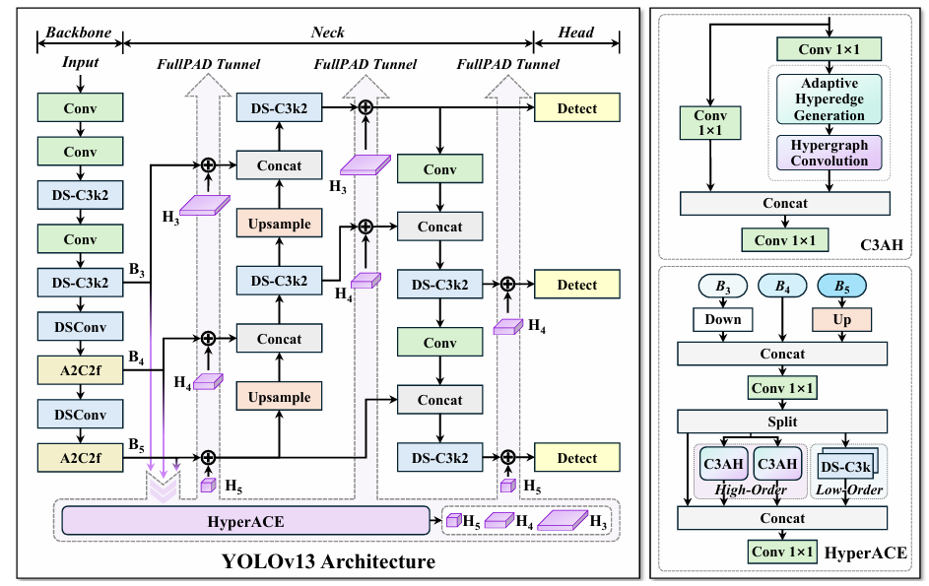
Gambar 2. 3 Arsitektur Jaringan YOLOv13
YOLOv13 tetap menggunakan komponen utama berupa backbone, neck, dan detection head. Perbedaannya terletak pada penggunaan HyperACE untuk melakukan penguatan fitur dan FullPAD untuk mendistribusikan fitur tersebut ke berbagai bagian jaringan. Diagram arsitektur pada paper YOLOv13 juga menunjukkan bahwa fitur multiskala dari backbone menjadi masukan HyperACE sebelum diteruskan melalui jalur FullPAD menuju neck dan detection head.
Dalam penelitian ini, keluaran YOLOv13n berupa bounding box, label kelas, dan nilai keyakinan digunakan untuk mendeteksi ekspresi wajah mahasiswa pada setiap frame. Hasil prediksi tersebut selanjutnya diproses menggunakan confidence filtering, sliding-window smoothing, penyaringan durasi noise, dan verifikasi timeline untuk mengurangi perubahan label yang terlalu singkat sebelum ditampilkan pada dashboard.

Dataset, Anotasi, dan Pembagian Data
Dataset merupakan komponen penting dalam pengembangan model deteksi ekspresi wajah karena kualitas citra, ketepatan anotasi, keragaman kondisi wajah, serta pembagian data dapat memengaruhi kemampuan model dalam mempelajari pola visual. (Ulandari et al., 2024) menggunakan dataset ekspresi mahasiswa yang diperoleh dari rekaman pembelajaran di kelas. Setiap citra diberi anotasi berupa bounding box dan label kelas melalui platform Roboflow, kemudian diterapkan augmentasi berupa horizontal flip dan penyesuaian tingkat kecerahan untuk menambah variasi data dan mengurangi risiko overfitting.
Dalam penelitian deteksi emosi mahasiswa berbasis YOLOv8n, (Luh et al., 2026) membagi dataset menjadi tiga bagian dengan rasio 80% data pelatihan, 10% data validasi, dan 10% data pengujian. Pembagian tersebut memungkinkan model memperoleh porsi data pelatihan yang lebih besar, sementara data validasi dan pengujian tetap dipisahkan untuk memantau proses pelatihan serta mengevaluasi performa akhir model. Penelitian lain dapat menggunakan rasio yang berbeda. (Aulia et al., 2026), misalnya, menggunakan pembagian 70% data pelatihan, 20% data validasi, dan 10% data pengujian. Data pelatihan digunakan untuk optimasi model, data validasi untuk memantau proses pelatihan dan menentukan konfigurasi model, sedangkan data pengujian digunakan untuk evaluasi akhir secara objektif.
Berdasarkan penelitian tersebut, pembagian dataset tidak memiliki satu rasio yang berlaku secara universal. Rasio perlu disesuaikan dengan jumlah data, kebutuhan pelatihan, dan rancangan evaluasi. Penelitian ini menggunakan rasio 80:10:10 karena jumlah dataset relatif terbatas, yaitu 1.699 citra, sehingga sebagian besar data dialokasikan untuk pelatihan tanpa menghilangkan data validasi dan pengujian yang terpisah. Rasio tersebut juga telah digunakan pada penelitian deteksi emosi mahasiswa berbasis YOLOv8n oleh (Luh et al., 2026). Namun, penggunaan rasio 80:10:10 dalam penelitian ini tidak dimaksudkan sebagai pembagian yang paling optimal secara universal, melainkan sebagai keputusan eksperimental yang disesuaikan dengan jumlah dan karakteristik dataset.
Dataset penelitian ini berasal dari dua sumber. Sumber pertama adalah dataset publik dari Roboflow Universe sebanyak 953 citra. Sumber kedua adalah dataset tambahan berupa 746 citra hard samples. Hard samples digunakan untuk menambah contoh citra yang memiliki kondisi lebih sulit dikenali, seperti kemiripan visual antarkelas, perubahan posisi wajah, variasi pencahayaan, atau ekspresi yang tidak terlalu kuat. Setelah kedua sumber digabungkan, jumlah keseluruhan dataset menjadi 1.699 citra dengan empat kelas, yaitu engagement, confusion, frustration, dan boredom.
Tabel 2. 3 Komposisi Dataset Penelitian
Sumber dataset | Jumlah citra
Dataset publik Roboflow Universe | 953
Dataset hard samples | 746
Total | 1.699
Setiap citra memiliki anotasi dalam format YOLO yang terdiri atas identitas kelas dan koordinat bounding box objek. Struktur anotasi YOLO dapat dituliskan sebagai berikut:
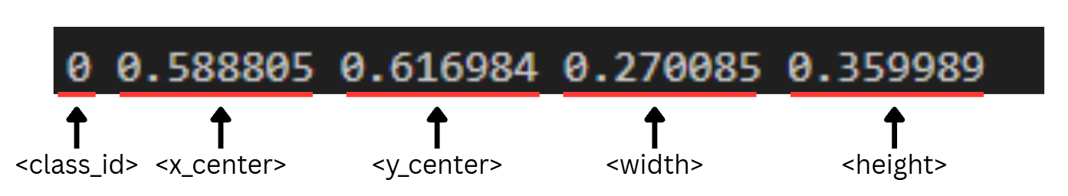
Gambar 2. 4 kelas dan koordinat bounding box
Nilai <x_center>, <y_center>, <width>, dan <height> dinormalisasi terhadap ukuran citra sehingga berada pada rentang 0 sampai 1. Normalisasi tersebut membuat posisi dan ukuran bounding box bersifat relatif terhadap dimensi citra dan dapat digunakan secara konsisten dalam proses pelatihan model.
Setelah proses penggabungan dan pemeriksaan anotasi selesai, dataset dibagi menjadi data pelatihan, validasi, dan pengujian dengan rasio 80:10:10.
Tabel 2. 4 Pembagian Dataset Penelitian
Jenis data | Rasio | Perkiraan jumlah citra | Fungsi
Pelatihan | 80% | sekitar 1.359 | Digunakan untuk memperbarui bobot model selama pelatihan
Validasi | 10% | sekitar 170 | Digunakan untuk memantau performa model pada setiap epoch
Pengujian | 10% | sekitar 170 | Digunakan untuk mengevaluasi model setelah pelatihan selesai
Data pelatihan digunakan dalam proses pembelajaran YOLOv13n untuk memperoleh pola visual yang membedakan setiap kelas ekspresi. Data validasi tidak digunakan untuk memperbarui bobot secara langsung, tetapi digunakan untuk mengamati perkembangan nilai loss dan metrik evaluasi selama proses pelatihan. Data pengujian digunakan setelah proses pelatihan dan pemilihan model selesai untuk menilai kemampuan model pada citra yang belum digunakan dalam pembaruan bobot.
Proses augmentasi, apabila diterapkan, dilakukan hanya pada data pelatihan setelah pembagian dataset. Pemisahan tersebut penting untuk mencegah citra asli dan citra hasil augmentasinya masuk ke bagian pelatihan dan pengujian secara bersamaan. Kondisi tersebut dapat menyebabkan data leakage dan menghasilkan nilai evaluasi yang tidak merepresentasikan kemampuan generalisasi model secara objektif.
Jumlah citra pada Tabel 2.4 masih berupa hasil pembulatan matematis. Pada laporan akhir, jumlah tersebut perlu disesuaikan dengan jumlah aktual citra pada direktori train, valid, dan test yang dihasilkan oleh proses pembagian dataset. Detail mengenai sumber dataset, distribusi masing-masing kelas

Engagement, Confusion, Frustration, dan Boredom sebagai Affective States
Dalam ranah affective computing pendidikan, empat keadaan yang sering dianalisis sebagai learning-centered states adalah engagement, confusion, frustration, dan boredom. Tinjauan sistematis pada pendidikan daring melaporkan bahwa kelompok keadaan ini termasuk yang paling sering dikaji, karena berkaitan langsung dengan kualitas interaksi belajar dan ketahanan siswa saat menghadapi hambatan (Shingjergji et al., 2026).
Riset teori dan empiris juga menunjukkan bahwa confusion dan frustration tidak selalu terpisah “bersih”; terdapat irisan penyebab dan manifestasi yang kuat di banyak konteks belajar, sehingga beberapa peneliti mengusulkan kerangka “confrustion constellation” untuk menekankan adanya ragam bentuk kebingungan dan frustrasi dengan antecedent/dampak yang berbeda (Baker et al., 2025).
Dalam pembelajaran pemrograman khususnya, bukti empiris menunjukkan pola perubahan emosi yang sering muncul: keterlibatan awal (engagement) dapat berubah menjadi kebingungan ketika menemui impasse; bila impasse tidak terselesaikan, kebingungan berpotensi bergeser menjadi frustrasi; dan frustrasi yang berlanjut dapat berasosiasi dengan kejenuhan atau menarik diri (boredom/disengagement) (Atiq & Batra, 2024).

Evaluasi Kinerja Model
(Aulia et al., 2026) mengevaluasi model deteksi ekspresi wajah menggunakan precision, recall, dan F1-score. Precision digunakan untuk menilai ketepatan prediksi yang diberikan model, sedangkan recall menunjukkan kemampuan model menemukan objek yang sebenarnya terdapat pada data. F1-score digunakan untuk melihat keseimbangan antara kedua metrik tersebut karena dalam deteksi ekspresi wajah, prediksi yang salah dan ekspresi yang tidak terdeteksi sama-sama dapat memengaruhi kualitas sistem. Penelitian tersebut juga menunjukkan bahwa nilai confidence threshold optimal dapat berbeda pada setiap model, sehingga nilai ambang prediksi sebaiknya ditentukan melalui pengujian.
(Tresnawati et al., 2025) menggunakan mean Average Precision (mAP) dan waktu inferensi untuk membandingkan beberapa varian YOLOv8 dalam mendeteksi ekspresi wajah mahasiswa. Hasil pengujian menunjukkan bahwa YOLOv8s memperoleh mAP sebesar 0,840 dengan waktu inferensi 2,4 milidetik per citra. Penelitian tersebut menunjukkan bahwa pemilihan model untuk aplikasi real-time perlu mempertimbangkan keseimbangan antara performa deteksi dan kecepatan pemrosesan.
Berdasarkan kedua penelitian tersebut, evaluasi YOLOv13n pada penelitian ini dilakukan melalui dua aspek, yaitu performa deteksi dan performa real-time. Performa deteksi dinilai menggunakan precision, recall, F1-score, IoU, dan mAP. Sementara itu, kemampuan sistem dalam melakukan pemrosesan secara real-time dinilai menggunakan waktu inferensi dan frames per second (FPS). Penggunaan beberapa metrik diperlukan agar performa model tidak hanya dilihat berdasarkan satu nilai, tetapi juga berdasarkan ketepatan prediksi, kemampuan mendeteksi objek, dan kecepatan pemrosesan.
- Precision
Precision menunjukkan tingkat ketepatan prediksi yang diberikan oleh model. Nilai precision yang tinggi menunjukkan bahwa sebagian besar prediksi kelas emosi yang dihasilkan oleh model sesuai dengan label sebenarnya.
Dalam penelitian ini, precision digunakan untuk menilai ketepatan YOLOv13n ketika memberikan label engagement, confusion, frustration, atau boredom. Metrik ini juga digunakan untuk mengetahui seberapa sering model menghasilkan prediksi emosi yang tidak sesuai dengan data sebenarnya.
- Recall
Recall menunjukkan kemampuan model dalam menemukan wajah dengan kategori emosi yang sebenarnya terdapat pada data. Nilai recall yang tinggi menunjukkan bahwa sebagian besar objek yang seharusnya terdeteksi berhasil ditemukan oleh model.
Sebagai contoh, nilai recall yang rendah pada kelas confusion menunjukkan bahwa masih terdapat citra berlabel confusion yang tidak berhasil dikenali oleh model sebagai kelas tersebut.
- F1-score
F1-score digunakan untuk menilai keseimbangan antara precision dan recall. Metrik ini diperlukan karena model dapat memiliki ketepatan prediksi yang tinggi, tetapi masih gagal menemukan banyak objek, atau sebaliknya.
(Aulia et al., 2026) menggunakan F1-score sebagai metrik utama karena kesalahan prediksi dan objek yang tidak berhasil dideteksi sama-sama perlu dipertimbangkan dalam sistem deteksi ekspresi wajah.
- Intersection over Union
Intersection over Union (IoU) menunjukkan tingkat kesesuaian antara posisi bounding box hasil prediksi model dan posisi bounding box pada anotasi sebenarnya. Nilai IoU yang lebih tinggi menunjukkan bahwa lokasi wajah yang diprediksi semakin sesuai dengan anotasi ground truth.
Dalam evaluasi deteksi objek, prediksi dinyatakan benar apabila kelas yang diprediksi sesuai dan posisi bounding box memenuhi nilai ambang IoU yang ditentukan. (Aulia et al., 2026), misalnya, menggunakan nilai IoU minimal 0,5 dalam menentukan hasil deteksi yang benar.
- Mean Average Precision
mAP merupakan metrik yang digunakan untuk menilai kemampuan model dalam melakukan deteksi dan klasifikasi objek secara keseluruhan. Nilai mAP dihitung berdasarkan performa masing-masing kelas, kemudian dirangkum menjadi nilai rata-rata.
Pada penelitian ini, mAP digunakan untuk mengevaluasi empat kelas kondisi afektif, yaitu engagement, confusion, frustration, dan boredom. Nilai yang digunakan meliputi:
- mAP@0.5, untuk mengukur performa deteksi pada ambang IoU 0,5;
- mAP@0.5:0.95, untuk memberikan penilaian yang lebih ketat pada beberapa tingkat IoU.
Nilai mAP yang lebih tinggi menunjukkan bahwa model semakin baik dalam menentukan kelas dan lokasi wajah. (Tresnawati et al., 2025) juga menggunakan mAP sebagai metrik utama untuk membandingkan performa berbagai varian YOLOv8 dalam deteksi ekspresi mahasiswa.
- Waktu Inferensi dan Frames per Second
Waktu inferensi menunjukkan durasi yang diperlukan model untuk memproses satu citra atau satu frame video. Semakin kecil waktu inferensi, semakin cepat model menghasilkan prediksi.
FPS menunjukkan jumlah frame yang dapat diproses sistem dalam satu detik. Nilai FPS digunakan untuk menilai apakah sistem dapat menampilkan hasil deteksi secara lancar selama mahasiswa melakukan aktivitas pembelajaran.
Pada penelitian ini, waktu inferensi digunakan untuk mengevaluasi kecepatan dasar YOLOv13n. Sementara itu, FPS digunakan untuk mengevaluasi kinerja sistem secara keseluruhan setelah model diintegrasikan dengan webcam, tahapan post-processing, Flask-SocketIO, dan dashboard web.
Evaluasi YOLOv13n dilakukan menggunakan data pengujian yang tidak digunakan selama pembaruan bobot model. Hasil evaluasi dianalisis secara keseluruhan dan berdasarkan masing-masing kelas agar dapat diketahui apakah model memiliki performa yang relatif seimbang pada seluruh kategori emosi.
Tabel 2. 5 Aspek Evaluasi Model
Aspek evaluasi | Metrik | Fungsi
Ketepatan prediksi | Precision | Menilai ketepatan kelas yang diprediksi
Kemampuan menemukan objek | Recall | Menilai kemampuan menemukan objek sebenarnya
Keseimbangan performa | F1-score | Menilai keseimbangan precision dan recall
Ketepatan lokasi | IoU | Menilai kesesuaian posisi bounding box
Performa deteksi keseluruhan | mAP | Menilai performa deteksi seluruh kelas
Performa real-time | Waktu inferensi dan FPS | Menilai kecepatan serta kelancaran sistem
Evaluasi model dasar perlu dibedakan dari evaluasi tahapan post-processing. Precision, recall, F1-score, IoU, dan mAP digunakan untuk menilai keluaran dasar YOLOv13n. Sementara itu, pengujian setelah penerapan confidence filtering, sliding-window smoothing, penyaringan durasi noise, dan verifikasi timeline digunakan untuk menilai kestabilan hasil deteksi pada aplikasi real-time.

Learning Analytics dan Dashboard Pemantauan Real-Time
(Yan et al., 2025) mengembangkan kerangka penilaian keterlibatan mahasiswa berbasis multimodal deep learning menggunakan data video, teks, dan log aktivitas pembelajaran. Penelitian tersebut menunjukkan bahwa data keterlibatan bersifat dinamis dan dapat berubah mengikuti aktivitas belajar, sehingga analisis perlu mempertimbangkan unsur waktu serta sumber data yang berbeda.
(Tang et al., 2025) mengembangkan MP-FERS untuk mengukur keterlibatan emosional mahasiswa secara real-time. Sistem tersebut memanfaatkan kamera untuk memperoleh video wajah, melakukan klasifikasi ekspresi, kemudian menyajikan perubahan keterlibatan emosional dalam bentuk kurva waktu. Pendekatan ini memungkinkan perubahan ekspresi mahasiswa diamati secara berkelanjutan selama proses pembelajaran.
Berdasarkan kedua penelitian tersebut, learning analytics dalam penelitian ini digunakan untuk menggabungkan data hasil interactive coding exercise dengan data deteksi ekspresi wajah. Dashboard menampilkan skor latihan, durasi pengerjaan, distribusi emosi, serta timeline perubahan engagement, confusion, frustration, dan boredom selama satu sesi pembelajaran.
Tabel 2. 6 Hasil Deteksi Ekspresi
Komponen | Informasi yang ditampilkan
Hasil pembelajaran | Skor dan jumlah jawaban benar
Durasi sesi | Waktu membaca modul dan mengerjakan latihan
Distribusi emosi | Persentase setiap kategori emosi
Timeline emosi | Perubahan hasil deteksi berdasarkan waktu
Hasil deteksi ekspresi pada dashboard digunakan sebagai indikator pelengkap, bukan sebagai satu-satunya ukuran keterlibatan mahasiswa. (Hu & Gao, 2025) menunjukkan bahwa ekspresi wajah dapat memberikan informasi mengenai keterlibatan emosional, tetapi tidak sepenuhnya merepresentasikan keterlibatan perilaku dan kognitif. Oleh karena itu, dashboard pada penelitian ini bersifat deskriptif dan tidak digunakan untuk memberikan diagnosis psikologis atau menyimpulkan hubungan sebab-akibat antara emosi dan skor pembelajaran.

METODE

Rencana Penelitian
Penelitian ini bertujuan untuk mengembangkan dan mengimplementasikan sistem deteksi emosi mahasiswa dalam mata kuliah pemrograman menggunakan teknologi Facial Emotion Recognition (FER) berbasis algoritma YOLOv13. Sistem ini akan mendeteksi empat kategori emosi utama dalam konteks pembelajaran pemrograman, yaitu Engagement, Confusion, Frustration, dan Boredom. Dengan implementasi sistem deteksi emosi real-time, penelitian ini diharapkan dapat memberikan wawasan mengenai pola emosi yang muncul selama proses pembelajaran, serta memberikan dasar untuk intervensi yang lebih tepat waktu dan efektif dari pengajar.
Penelitian ini akan dilaksanakan dalam jangka waktu dari Desember 2025 hingga Agustus 2026, yang dibagi ke dalam empat fase utama yang sudah direncanakan dengan waktu yang cukup untuk mencapai tujuan penelitian secara maksimal.

Tabel 3. 1 Timeline Rencana Penelitian

Desember 2025 - Januari 2026: Identifikasi Masalah dan Studi Literatur
Pada fase pertama, penelitian dimulai dengan melakukan studi literatur yang mendalam mengenai emosi belajar dalam konteks pembelajaran pemrograman. Fokus utama adalah mengidentifikasi masalah yang dihadapi mahasiswa terkait dengan faktor emosional selama pembelajaran pemrograman, seperti kebingungan (confusion) dan frustrasi (frustration). Fase ini juga mencakup identifikasi tantangan yang dihadapi pengajar dalam memonitor kondisi emosional mahasiswa di ruang kelas yang padat, serta pentingnya deteksi emosi secara real-time. Penelitian ini akan memanfaatkan Facial Emotion Recognition (FER) berbasis YOLOv13 untuk memberikan solusi dalam mendeteksi emosi mahasiswa secara langsung selama pembelajaran.

Februari - Maret 2026: Pengumpulan Data dan Persiapan Model
Pada bulan Februari dan Maret 2026, kegiatan penelitian difokuskan pada pengumpulan data dari DAiSEE Dataset, yang berisi rekaman video ekspresi wajah mahasiswa selama sesi pembelajaran. Setiap video dilabeli dengan empat kategori emosi utama: Engagement, Confusion, Frustration, dan Boredom. Proses persiapan data meliputi pembersihan dan penyesuaian ukuran citra agar kompatibel dengan format YOLOv13 (640x640 piksel). Selanjutnya, data yang telah diproses akan mengalami augmentasi menggunakan teknik seperti flip horizontal dan penyesuaian kecerahan, untuk meningkatkan ketahanan model terhadap variasi kondisi lingkungan. Proses labeling data dalam format YOLO (class_id + normalized coordinates) juga akan dilakukan untuk memastikan kesesuaian dengan model yang akan dilatih.

Juni - Juli 2026: Evaluasi dan Pengujian Sistem
Setelah model YOLOv13 dilatih, bulan Juni 2026 akan digunakan untuk pengujian model dengan menggunakan data uji yang terpisah dari data pelatihan. Pengujian ini bertujuan untuk mengevaluasi kinerja model dalam mendeteksi emosi mahasiswa secara akurat. Evaluasi dilakukan dengan menggunakan metrik seperti Confusion Matrix, Accuracy, Precision, Recall, F1-score, dan mAP untuk menilai performa model dalam mengklasifikasikan emosi mahasiswa. Selain itu, pengujian juga akan mencakup pengujian sistem deteksi emosi dalam kondisi real-time untuk memastikan model dapat berfungsi efektif pada video atau gambar yang diambil langsung selama pembelajaran.

Agustus 2026: Implementasi dan Penyusunan Laporan
Pada fase terakhir, yang berlangsung pada bulan Agustus 2026, sistem deteksi emosi akan diimplementasikan dalam lingkungan pembelajaran nyata, yaitu di ruang kelas pemrograman. Sistem ini akan memberikan umpan balik real-time kepada pengajar mengenai kondisi emosional mahasiswa, memungkinkan pengajar untuk memberikan intervensi yang tepat waktu, seperti memberikan penjelasan lebih lanjut ketika kebingungan terdeteksi atau memberi waktu istirahat saat frustrasi meningkat. Selanjutnya, penelitian ini akan mengkaji pola emosi mahasiswa selama pembelajaran untuk memahami bagaimana emosi tersebut mempengaruhi keberhasilan mereka dalam menyelesaikan tugas pemrograman. Laporan akhir penelitian akan disusun berdasarkan hasil evaluasi, analisis data, dan rekomendasi intervensi berbasis deteksi emosi untuk meningkatkan efektivitas pembelajaran.

Obyek Penelitian
Obyek penelitian ini adalah mahasiswa Fakultas Ilmu Komputer, Universitas Esa Unggul, yang mengikuti perkuliahan mata kuliah pemrograman. Penelitian ini melibatkan mahasiswa yang sedang mengerjakan tugas pemrograman atau menghadapi ujian pemrograman dalam laboratorium komputer. Pengamatan dilakukan terhadap ekspresi wajah mahasiswa untuk mengidentifikasi emosi yang muncul selama proses belajar.

Teknik Pengumpulan Data
Data untuk penelitian ini dikumpulkan menggunakan berbagai metode, salah satunya adalah wawancara dengan mahasiswa Fakultas Ilmu Komputer (Fasilkom) untuk memperoleh perspektif lebih dalam mengenai pengaruh emosi dalam pembelajaran pemrograman dan potensi sistem deteksi emosi berbasis wajah dalam pembelajaran. Wawancara ini bertujuan untuk memahami tantangan yang dihadapi oleh mahasiswa selama pembelajaran pemrograman dan bagaimana mereka merasakan pentingnya deteksi emosi secara real-time.
Mahasiswa 1:
- Pengaruh emosi dalam proses pembelajaran pemrograman:
"Emosi sangat mempengaruhi saya saat belajar pemrograman. Terkadang kebingungan saat menghadapi bug bisa membuat saya frustasi. Namun, jika saya bisa mengatasi masalahnya, saya merasa sangat puas dan lebih terlibat lagi dalam pembelajaran."
- Pentingnya mendeteksi emosi mahasiswa secara real-time:
"Saya rasa sangat penting. Jika dosen tahu saat saya frustrasi atau bingung, mereka bisa memberi saya bantuan lebih cepat. Ini akan sangat membantu untuk menghindari penurunan motivasi atau bahkan kebosanan saat belajar."
- Pengaruh frustrasi dan kebingungan:
"Frustrasi dan kebingungan pasti mempengaruhi saya. Saya sering merasa stuck dan kehilangan waktu karena tidak bisa segera menemukan solusi. Emosi itu menghambat proses belajar saya."
Mahasiswa 2:
- Pengaruh emosi dalam proses pembelajaran pemrograman:
"Saat sedang belajar, emosi saya sangat berubah-ubah. Terkadang saya merasa terlibat ketika sudah paham materi, tetapi ada kalanya kebingungan membuat saya merasa lelah dan frustasi, terutama saat menghadapi error yang sulit dipecahkan."
- Pentingnya mendeteksi emosi mahasiswa secara real-time:
"Deteksi emosi real-time akan sangat membantu pengajaran. Terkadang saya tidak menyadari jika saya sudah terlalu lama bingung atau frustrasi, dan itu bisa memengaruhi konsentrasi saya. Kalau dosen bisa tahu emosi saya, mereka bisa memberi saya bantuan di saat yang tepat."
- Pengaruh frustrasi dan kebingungan:
"Frustrasi bisa membuat saya kehilangan fokus dan merasa seperti tidak bisa menyelesaikan tugas. Kebingungan bisa menjadi sinyal bahwa saya perlu pendekatan lain dalam memahami materi."
Mahasiswa 3:
- Pengaruh emosi dalam proses pembelajaran pemrograman:
"Emosi saya sangat mempengaruhi cara saya belajar pemrograman. Saat saya merasa terlibat dan menikmati proses debugging, saya merasa lebih produktif. Namun, jika saya merasa frustasi dengan kode yang tidak jalan, saya bisa kehilangan motivasi."
- Pentingnya mendeteksi emosi mahasiswa secara real-time:
"Saya rasa deteksi emosi itu sangat penting, terutama dalam konteks pembelajaran pemrograman yang penuh tantangan. Jika saya tahu bahwa saya sedang bingung atau frustasi, saya bisa lebih cepat mencari bantuan atau mengambil waktu sejenak untuk istirahat."
- Pengaruh frustrasi dan kebingungan:
"Kebingungan seringkali menyebabkan saya merasa stuck, dan jika tidak segera diatasi, itu berubah menjadi frustrasi. Ini jelas menghambat proses belajar saya karena saya tidak bisa berpikir jernih."
Dari hasil wawancara dengan tiga mahasiswa Fasilkom, dapat disimpulkan bahwa emosi, khususnya kebingungan dan frustrasi, sangat mempengaruhi proses pembelajaran pemrograman. Mereka setuju bahwa mendeteksi emosi secara real-time akan sangat membantu dalam memberikan intervensi yang tepat waktu, baik untuk meningkatkan keterlibatan atau untuk mencegah penurunan motivasi. Sistem deteksi emosi berbasis wajah yang dapat memberikan informasi kepada pengajar mengenai kondisi emosional mahasiswa dapat menjadi alat yang efektif untuk menciptakan lingkungan pembelajaran yang lebih responsif dan suportif.

Masalah Studi Sebelumnya
Dalam kajian literatur sebelumnya, beberapa masalah utama ditemukan dalam penerapan deteksi emosi pembelajaran dan FER pada berbagai konteks. Berikut adalah pemaparan tentang kekurangan yang terdapat pada studi-studi terkait:
- (Atiq & Batra, 2024) - Hanya Observasi Retrospektif Tanpa Sistem Deteksi Real-Time. Penelitian ini menggunakan pendekatan multimodal (biometric, clickstream, keystroke, dan retrospective think-aloud interview) untuk memahami pola transisi emosi (engagement → confusion → frustration → boredom) dalam pembelajaran pemrograman. Meskipun penelitian ini berhasil mengidentifikasi pola transisi emosi dengan baik, penelitian ini memiliki keterbatasan mendasar pada penggunaan metode self-report dan analisis post-hoc yang tidak dapat memberikan umpan balik langsung selama pembelajaran berlangsung. Keterbatasan ini mengurangi kemampuan untuk melakukan intervensi tepat waktu dalam mencegah eskalasi dari confusion ke frustration, sehingga sistem monitoring real-time tetap diperlukan untuk mendukung pembelajaran yang lebih efektif.
- (Su et al., 2024) - Fokus Hanya pada Engagement, Tidak Multi-Class Academic Emotions. Penelitian ini mengembangkan arsitektur DTransformer untuk deteksi engagement pada dataset DAiSEE dan EmotiW-EP dengan performa kompetitif. Namun, keterbatasan utama pada penelitian ini adalah fokus hanya pada engagement saja, tidak mendeteksi confusion, frustration, dan boredom secara simultan. Padahal, penelitian Atiq dan Batra (2024) telah menunjukkan bahwa keempat affective states tersebut saling terkait dalam siklus pembelajaran pemrograman. Selain itu, sistem yang dikembangkan Su et al. tidak spesifik untuk pembelajaran pemrograman, sehingga tidak dapat menangkap dinamika emosi unik yang muncul dari tantangan seperti debugging, syntax error, atau logic bug. Hal ini menandakan bahwa meskipun deep learning efektif untuk detection engagement, model tersebut kurang komprehensif dalam menangani full spectrum academic emotions.
- (Zhong et al., 2023) - Arsitektur Lama dan Tidak Spesifik untuk Academic Emotions dalam Pemrograman. Penelitian ini menggunakan YOLOv5 yang dimodifikasi dengan attention mechanism (CBSA dan CSPA) untuk mendeteksi ekspresi wajah secara real-time dengan latensi puluhan ms, mencapai akurasi tinggi dalam mendeteksi emosi wajah guru. Meskipun hasil yang diperoleh cukup baik, penelitian ini memiliki beberapa keterbatasan signifikan. Pertama, arsitektur yang digunakan masih YOLOv5, yang belum memanfaatkan inovasi terbaru dari YOLOv13 dengan mekanisme Hypergraph-based Adaptive Correlation Enhancement (HyperACE) yang terbukti meningkatkan mAP sebesar 3,0% dan efisiensi parameter yang lebih tinggi, sehingga kurang optimal untuk deployment dengan resource terbatas di laboratorium pemrograman. Kedua, model ini tidak spesifik untuk academic emotions, karena tidak dilatih untuk mendeteksi confusion, frustration, boredom, atau engagement yang relevan dalam konteks pembelajaran pemrograman—melainkan fokus pada emosi wajah guru secara umum. Ketiga, penelitian ini tidak diuji dalam konteks pembelajaran pemrograman, sehingga belum diketahui efektivitasnya dalam menangkap affective states yang muncul dari tantangan coding unik seperti syntax error, logic bug, atau compilation error yang memicu confusion dan frustration pada mahasiswa.
- (Lei et al., 2025) - YOLOv13 Belum Diterapkan untuk FER dan Academic Emotions. Penelitian ini memperkenalkan YOLOv13 dengan mekanisme HyperACE dan FullPAD untuk deteksi objek real-time, mencapai peningkatan mAP sebesar 3,0% dibanding YOLO11-N dengan parameter yang lebih efisien. Meskipun YOLOv13 menunjukkan kemampuan superior untuk deteksi objek, penelitian ini memiliki keterbatasan pada fokus pada object detection secara umum, bukan facial emotion recognition. Selain itu, arsitektur YOLOv13 belum pernah diaplikasikan untuk affective states dalam pembelajaran, dan tidak ada evaluasi untuk emosi belajar seperti engagement, confusion, frustration, atau boredom dalam konteks pendidikan, khususnya pembelajaran pemrograman yang memiliki karakteristik unik dengan tantangan kognitif tinggi. Hal ini menunjukkan bahwa meskipun YOLOv13 memiliki kapabilitas teknis superior, potensinya untuk aplikasi dalam deteksi emosi pembelajaran belum sepenuhnya dimanfaatkan.
Untuk mengatasi masalah-masalah yang ditemukan dalam studi-studi sebelumnya, YOLOv13 menawarkan beberapa keunggulan utama yang dapat mengatasi kekurangan tersebut:
- Deteksi Real-Time Multi-Class Academic Emotions dengan HyperACE. Dengan mengintegrasikan deteksi engagement, confusion, frustration, dan boredom secara simultan dalam satu sistem real-time, YOLOv13 mampu mengatasi keterbatasan Atiq dan Batra (2024) yang hanya melakukan observasi retrospektif, serta Su et al. (2024) yang fokus hanya pada engagement. Mekanisme HyperACE (Hypergraph-based Adaptive Correlation Enhancement) pada YOLOv13 memungkinkan model untuk menangkap korelasi global multi-to-multi dan high-order correlations, yang tidak dapat dilakukan oleh arsitektur konvolusi tradisional atau mekanisme self-attention berbasis area yang hanya mampu melakukan pairwise correlation modeling. Kemampuan YOLOv13 untuk memproses multiple classes secara efisien dengan FullPAD (Full-Pipeline Aggregation-and-Distribution) paradigm menghasilkan fine-grained information flow dan representasi sinergis di seluruh jaringan, memungkinkan sistem memberikan umpan balik langsung kepada pengajar mengenai perubahan emosi mahasiswa selama pembelajaran, sehingga intervensi pencegahan eskalasi dari confusion ke frustration dapat dilakukan tepat waktu.
- Efisiensi Komputasi dengan Lightweight Depthwise Separable Convolutions. YOLOv13 menggunakan depthwise separable convolutions untuk menggantikan vanilla large-kernel convolutions, dengan mengadopsi arsitektur lightweight hybrid CNN dan multiscale adaptive fusion yang dirancang untuk mengurangi parameter dan kompleksitas komputasi secara signifikan tanpa mengorbankan performa. Berbeda dengan YOLOv5 yang digunakan Zhong et al. (2023) yang masih menggunakan CSPDarknet standar, YOLOv13 dengan DS-C3k2 module yang lightweight mencapai inference speed 303.03 FPS dengan competitive accuracy, menunjukkan suitability yang luar biasa untuk deployment real-time di laboratorium pemrograman. Dengan performa yang tidak terpengaruh pada kondisi lingkungan yang kurang ideal, YOLOv13 menjamin stabilitas deteksi emosi dalam berbagai kondisi pencahayaan, mulai dari pencahayaan alami hingga pencahayaan buatan yang bervariasi—mengatasi keterbatasan model sebelumnya yang mengalami penurunan performa pada pencahayaan rendah.
- Fitur HyperACE untuk Membedakan Affective States yang Mirip dengan High-Order Correlations. Fitur HyperACE pada YOLOv13 memungkinkan model untuk membedakan affective states yang sangat mirip manifestasinya—seperti confusion vs early frustration—dengan lebih presisi melalui hypergraph computation yang menangkap global multi-to-multi high-order correlations. Berbeda dengan metode sebelumnya yang terbatas pada local information aggregation dan pairwise correlation modeling, HyperACE secara adaptif mengeksploitasi latent high-order correlations dengan melakukan efficient global cross-location dan cross-scale feature fusion and enhancement. Mekanisme ini sangat penting dalam konteks pembelajaran pemrograman, di mana ekspresi wajah mahasiswa saat mengalami confusion (mencoba memahami error message) dan early frustration (mulai kehilangan kontrol) memiliki kemiripan visual tinggi, namun memerlukan intervensi yang berbeda.
- Robustness dalam Kondisi Dinamis dan Variasi Pencahayaan. YOLOv13 menunjukkan robustness tinggi dalam kondisi pencahayaan rendah dan lingkungan dinamis laboratorium pemrograman. Studi komparatif oleh Gao et al. (2025) menunjukkan bahwa YOLOv13 dengan data augmentations seperti flipping, rotation, lighting variation, dan background overlays mampu meningkatkan robustness deteksi secara signifikan dalam kondisi variable lighting dan unusual poses. Penelitian lebih lanjut menunjukkan bahwa YOLOv13 dengan attention mechanism optimization (seperti C3k2_EFAttention module) mampu mendeteksi small targets terhadap complex backgrounds dengan akurasi tinggi, mengurangi near-shore interference dan meningkatkan kemampuan filter out irrelevant background noise. Kemampuan ini sangat penting dalam laboratorium pemrograman yang memiliki variasi kondisi pencahayaan natural dan artificial, serta background yang kompleks dengan banyak komputer dan mahasiswa bergerak, mengatasi tantangan yang sebelumnya menjadi masalah pada arsitektur YOLO lama yang mengalami penurunan akurasi 5-7% pada kondisi tersebut.
Dengan kemampuan-kemampuan tersebut, YOLOv13 diharapkan dapat menjawab kekurangan yang ada dalam penelitian sebelumnya dan memberikan solusi deteksi yang lebih akurat, efisien, dan stabil dalam mengenali keempat academic affective states (engagement, confusion, frustration, boredom) mahasiswa selama pembelajaran pemrograman. Penelitian ini mengisi gap literatur dengan menjadi yang pertama mengaplikasikan YOLOv13 untuk deteksi multi-class academic emotions secara real-time dalam konteks pembelajaran pemrograman, memungkinkan intervensi pengajaran yang lebih efektif dan tepat waktu untuk meningkatkan kualitas pembelajaran serta kesuksesan akademik mahasiswa.

Dataset
Penelitian ini menggunakan dataset citra wajah yang dikumpulkan secara khusus untuk mendeteksi empat keadaan afektif (affective states) mahasiswa saat proses pembelajaran. Dataset yang digunakan diberi nama Master Combined Dataset dengan total 1.698 gambar yang merupakan gabungan dari dua sumber utama.

Sumber Data
Dataset dibentuk melalui penggabungan dua sumber data sebagai berikut:
- Dataset Roboflow 4-Class (953 gambar)
Sumber data pertama berasal dari platform Roboflow yang berisi kumpulan citra wajah orang Indonesia dengan anotasi empat kelas emosi. Dataset ini telah melalui proses fine-tuning dan verifikasi manual untuk memastikan kesesuaian label dengan ekspresi wajah yang ditampilkan. Pemilihan dataset berbasis wajah orang Indonesia bertujuan agar model yang dihasilkan memiliki akurasi yang lebih tinggi terhadap karakteristik wajah dan ekspresi khas populasi Indonesia, mengingat sistem ini ditujukan untuk digunakan di lingkungan pendidikan tinggi di Indonesia.
- Hard Samples (745 gambar)
Sumber data kedua diperoleh melalui proses real-time capture menggunakan webcam pada skenario pembelajaran yang disimulasikan. Sampel-sampel ini secara khusus dikumpulkan dari kondisi-kondisi yang sulit dideteksi oleh model awal, seperti:
- Ekspresi wajah yang ambigu atau berada di perbatasan antar kelas emosi
- Variasi pencahayaan ruangan (terang, redup, lampu kuning/putih)
- Variasi posisi wajah (menunduk, menopang dagu, memalingkan muka)
- Penggunaan aksesoris (kacamata, masker sebagian)
Penambahan hard samples ini bertujuan untuk meningkatkan robustness model terhadap variasi kondisi di lingkungan pembelajaran nyata.

Kelas Emosi
Dataset menggunakan empat kelas emosi utama yang merepresentasikan keadaan afektif mahasiswa selama proses belajar:
ID Kelas | Nama Kelas | Deskripsi
0 | Engaged | Mahasiswa tampak fokus, antusias, dan terlibat aktif dalam proses pembelajaran
1 | Confused | Mahasiswa menunjukkan ekspresi kebingungan, seperti mengerutkan dahi atau memiringkan kepala
2 | Bored | Mahasiswa tampak bosan, mengantuk, atau kehilangan minat terhadap materi
3 | Frustrated | Mahasiswa menunjukkan ekspresi frustrasi, kesal, atau kesulitan mengikuti materi
Table 3.2 Kelas Emosi
Keempat kelas ini dipilih berdasarkan model siklus afektif dalam pembelajaran pemrograman (affective state cycle): Engagement → Confusion → Frustration → Boredom (Bosch & D'Mello, 2017). Selain keempat kelas tersebut, sistem deteksi juga menghasilkan label Neutral secara otomatis melalui mekanisme Confidence Thresholding pada tahap inference (dijelaskan pada sub-bab 3.9), tanpa memerlukan label neutral eksplisit pada dataset pelatihan.

Pembagian Data (Data Splitting)
Dataset dibagi menggunakan metode Stratified Random Sampling dengan rasio 80:10:10 (Train : Validation : Test) dan random seed = 42 untuk menjamin reprodusibilitas. Metode stratified dipilih agar proporsi distribusi kelas pada setiap split tetap konsisten dengan distribusi keseluruhan dataset.
Split | Engaged | Confused | Bored | Frustrated | Total
Train (80%) | 419 (30,9%) | 308 (22,7%) | 294 (21,7%) | 336 (24,8%) | 1.357
Validation (10%) | 52 (31,0%) | 38 (22,6%) | 36 (21,4%) | 42 (25,0%) | 168
Test (10%) | 53 (30,6%) | 40 (23,1%) | 38 (22,0%) | 42 (24,3%) | 173
Table 3.3 Data Splitting
Berdasarkan tabel di atas, distribusi kelas pada masing-masing split menunjukkan proporsi yang relatif seimbang, dengan kelas engaged memiliki persentase tertinggi (~31%) dan kelas bored memiliki persentase terendah (~22%). Distribusi yang konsisten antar split ini memastikan bahwa evaluasi model pada data validasi dan data uji merepresentasikan kondisi yang setara dengan data pelatihan.

Format Anotasi
Seluruh anotasi disimpan dalam format standar YOLO (You Only Look Once), dimana setiap gambar memiliki satu file teks (.txt) yang berisi koordinat bounding box dengan format:

Gambar 3. 1
Seluruh nilai koordinat dinormalisasi ke rentang [0,0 – 1,0] relatif terhadap dimensi gambar asli. Format ini memungkinkan kompatibilitas langsung dengan framework Ultralytics YOLO tanpa memerlukan konversi tambahan.

Tahapan Pembuatan YOLO
Proses pengembangan model deteksi emosi mahasiswa menggunakan arsitektur YOLOv13n dilakukan melalui lima tahapan utama sebagai berikut:

Pengumpulan Data
Data dikumpulkan dari dua sumber utama. Sumber pertama berupa dataset citra wajah orang Indonesia yang diperoleh dari platform Roboflow dengan anotasi empat kelas emosi (engaged, confused, bored, frustrated) sebanyak 953 gambar. Sumber kedua merupakan hard samples sebanyak 745 gambar yang dikumpulkan melalui proses real-time capture pada skenario pembelajaran yang disimulasikan, khususnya untuk menangkap kondisi-kondisi yang sulit dideteksi oleh model awal, seperti variasi pencahayaan, posisi wajah, dan ekspresi ambigu. Kedua sumber data ini digabungkan dengan total 1.698 gambar.

Pra-pemrosesan Data dan Labeling
Pra-pemrosesan data dilakukan secara on-the-fly oleh framework Ultralytics YOLO selama proses pelatihan, yang mencakup:
- Letterbox Resizing: Seluruh gambar di-resize ke resolusi 640×640 piksel dengan mempertahankan rasio aspek menggunakan teknik letterboxing (penambahan padding).
- Normalisasi Piksel: Nilai piksel dinormalisasi dari rentang [0, 255] menjadi [0.0, 1.0] untuk mempercepat konvergensi model.
- Validasi Label: Dilakukan pemeriksaan format anotasi YOLO (class_id, x_center, y_center, width, height) untuk memastikan konsistensi dan menghapus label yang tidak valid.
- Class Remapping: Pemetaan ulang ID kelas dari sumber hard samples agar sesuai dengan skema kelas standar yang digunakan pada dataset Roboflow (0=engaged, 1=confused, 2=bored, 3=frustrated).

Pengembangan Model YOLOv13
Model dikembangkan menggunakan arsitektur YOLOv13n (Nano) yang merupakan varian paling ringan dari keluarga YOLOv13 dengan mekanisme HyperACE (Hypergraph-based Adaptive Cross-modal Enhancement). Proses pelatihan menggunakan konfigurasi hyperparameter sebagai berikut:
Parameter | Nilai | Keterangan
Epochs | 150 | Jumlah maksimum iterasi pelatihan
Batch Size | 16 | Jumlah gambar per batch
Image Size | 640×640 | Resolusi input model
Optimizer | AdamW | Optimizer dengan weight decay decoupled
Learning Rate (lr0) | 0,001 | Learning rate awal
Final LR (lrf) | 0,01 | Faktor pengali learning rate akhir (lr0 × lrf)
Weight Decay | 0,0005 | Regularisasi L2 pada bobot model
Warmup Epochs | 3 | Jumlah epoch untuk warmup bertahap
Patience (Early Stopping) | 25 | Pelatihan dihentikan jika tidak ada peningkatan selama 25 epoch berturut-turut
Device | GPU CUDA:0 | Akselerator perangkat keras
AMP | Aktif | Automatic Mixed Precision untuk efisiensi memori
- Konfigurasi Pelatihan Utama

Mekanisme early stopping dengan patience = 25 epoch digunakan untuk mencegah overfitting. Pelatihan akan berhenti secara otomatis apabila metrik validasi (mAP@50) tidak mengalami peningkatan selama 25 epoch berturut-turut, meskipun batas maksimum epoch belum tercapai.
- Konfigurasi Augmentasi Data (On-the-Fly)
Teknik augmentasi diterapkan secara acak pada setiap batch selama pelatihan untuk memperkaya variasi data tanpa menambah ukuran dataset secara fisik:
Teknik Augmentasi | Parameter | Nilai | Deskripsi
HSV Hue Shift | hsv_h | 0,015 | Pergeseran warna (hue) acak ±1,5%
HSV Saturation | hsv_s | 0,7 | Perubahan saturasi acak ±70%
HSV Brightness | hsv_v | 0,4 | Perubahan kecerahan acak ±40%
Rotation | degrees | 10,0 | Rotasi gambar acak ±10°
Translation | translate | 0,1 | Pergeseran posisi acak ±10%
Scale | scale | 0,5 | Perubahan skala acak ±50%
Horizontal Flip | fliplr | 0,5 | Pembalikan horizontal dengan probabilitas 50%
Mosaic | mosaic | 1,0 | Penggabungan 4 gambar menjadi satu (100% aktif)
MixUp | mixup | 0,1 | Pencampuran transparan dua gambar (10% probabilitas)
Close Mosaic | close_mosaic | 10 | Menonaktifkan Mosaic pada 10 epoch terakhir
Penonaktifan Mosaic pada 10 epoch terakhir bertujuan agar model beradaptasi dengan distribusi gambar asli (non-augmented) sebelum proses pelatihan berakhir, sehingga menghasilkan bobot akhir yang lebih stabil.
- Strategi Fine-Tuning
Pelatihan dilakukan dalam dua tahap:
- Pelatihan awal (v1): Model dilatih dari bobot pretrained YOLOv13n (yolov13n.pt) dengan konfigurasi 100 epoch.
- Fine-tuning (v2): Model terbaik dari pelatihan v1 (best.pt) digunakan sebagai bobot awal untuk pelatihan lanjutan dengan 150 epoch. Mekanisme early stopping memungkinkan pelatihan berhenti lebih awal apabila model telah konvergen.

Evaluasi Model
Evaluasi model dilakukan menggunakan skrip evaluate.py pada test split (173 gambar) yang tidak pernah digunakan selama proses pelatihan. Metrik evaluasi yang diukur meliputi:
- Precision: Proporsi prediksi positif yang benar terhadap seluruh prediksi positif.
- Recall: Proporsi objek yang berhasil terdeteksi terhadap seluruh objek yang sebenarnya ada.
- mAP@50: Mean Average Precision pada IoU threshold 0,50 — mengukur akurasi deteksi dengan toleransi tumpang tindih 50%.
- mAP@50-95: Rata-rata mAP pada rentang IoU threshold 0,50 hingga 0,95 dengan step 0,05 — metrik yang lebih ketat.
- Confusion Matrix: Matriks kesalahan klasifikasi untuk mengidentifikasi pasangan kelas yang sering tertukar.
Evaluasi dilakukan pada setiap kelas emosi secara individual maupun secara keseluruhan (mean) untuk mengidentifikasi kelas yang memiliki performa terbaik dan terburuk.

Implementasi Sistem Deteksi Emosi Real-Time
Setelah model terlatih dievaluasi dan memenuhi standar akurasi, model diintegrasikan ke dalam sistem dashboard web untuk deteksi emosi secara real-time melalui webcam. Detail implementasi sistem diuraikan pada sub-bab 3.6.

Rancangan Sistem dan Arsitektur
Rancangan sistem deteksi emosi berbasis YOLOv13 ini bertujuan untuk memproses ekspresi wajah mahasiswa secara real-time dalam lingkungan pembelajaran pemrograman. Sistem ini diharapkan mampu mendeteksi empat kategori emosi utama: Engagement, Confusion, Frustration, dan Boredom, berdasarkan analisis ekspresi wajah mahasiswa yang terekam melalui video.

Arsitektur Deteksi Objek
Arsitektur Deteksi Objek dalam sistem ini mengacu pada penerapan YOLOv13 untuk mendeteksi ekspresi wajah mahasiswa selama pembelajaran pemrograman. YOLO (You Only Look Once) adalah model deteksi objek yang sangat efisien, yang dirancang untuk melakukan deteksi objek secara real-time dengan akurasi tinggi dan latensi rendah. Dalam konteks penelitian ini, deteksi objek diartikan sebagai mendeteksi wajah mahasiswa yang terekam dalam video, kemudian mengklasifikasikan ekspresi wajah tersebut ke dalam kategori emosi yang relevan.
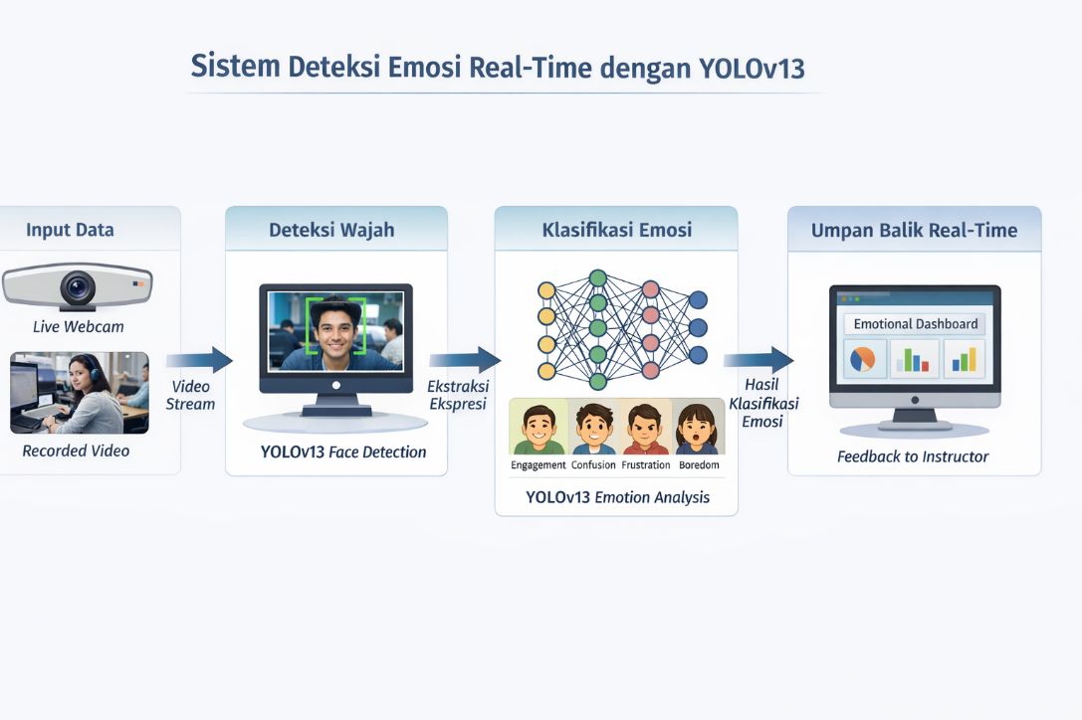
Gambar 3. 2 Arsitektur Deteksi Objek
Arsitektur deteksi objek dalam YOLOv13 terdiri dari beberapa komponen penting yang bekerja bersama untuk mendeteksi dan mengklasifikasikan objek secara simultan.
- Deteksi Wajah
Pada tahap pertama, YOLOv13 bekerja dengan membagi gambar input menjadi grid atau kisi-kisi. Setiap grid memprediksi objek yang ada di dalamnya, dalam hal ini adalah wajah mahasiswa. Bounding box (kotak pembatas) dibuat di sekitar wajah yang terdeteksi, menunjukkan area lokasi wajah dalam gambar atau video.
Deteksi wajah menggunakan YOLOv13 sangat efisien karena model ini melakukan deteksi seluruh objek dalam satu langkah end-to-end tanpa melalui tahap-tahap pemrosesan terpisah, yang biasa digunakan pada model tradisional seperti R-CNN (Region-based Convolutional Neural Networks).
- Ekstraksi Fitur Ekspresi Wajah
Setelah wajah terdeteksi, YOLOv13 kemudian melakukan ekstraksi fitur dari bagian wajah yang relevan. Ekspresi wajah ini mencakup gerakan otot wajah seperti senyuman, kerutan dahi, serta pergerakan mata dan bibir, yang digunakan untuk mengidentifikasi emosi yang sedang dialami oleh mahasiswa. Proses ekstraksi ini dilakukan dengan menggunakan backbone dari YOLOv13 yang dirancang untuk menangkap pola spasial penting yang ada pada wajah.
- Klasifikasi Emosi
Setelah ekstraksi fitur wajah selesai, YOLOv13 kemudian mengklasifikasikan ekspresi wajah ke dalam empat kategori emosi utama yang digunakan dalam penelitian ini: Engagement, Confusion, Frustration, dan Boredom. Proses ini dilakukan dengan menggunakan layer klasifikasi (head) dalam YOLOv13, yang bekerja untuk mengelompokkan wajah yang terdeteksi ke dalam kategori yang sesuai berdasarkan fitur wajah yang telah dipelajari selama pelatihan.
- Proses Integrasi dan Pengolahan Data
Pada bagian ini, HyperACE (Hypergraph-based Adaptive Correlation Enhancement) digunakan untuk memperkuat korelasi global antara objek yang berbeda dalam gambar. HyperACE membantu meningkatkan kemampuan YOLOv13 dalam menangkap korelasi antara fitur-fitur wajah yang halus, seperti perbedaan kecil dalam ekspresi wajah yang menunjukkan emosi yang berbeda.
Dengan menggunakan HyperACE, YOLOv13 dapat membedakan dengan lebih baik ekspresi wajah yang memiliki kesamaan visual namun berbeda emosi, seperti Frustration vs Confusion.
- Output Deteksi Objek
Pada akhir proses deteksi, YOLOv13 memberikan output dalam bentuk dua kategori utama, yaitu Bounding Box untuk Menandai posisi wajah dalam gambar atau video dan Klasifikasi Emosi Setiap wajah yang terdeteksi akan diklasifikasikan ke dalam salah satu dari empat kategori emosi: Engagement, Confusion, Frustration, dan Boredom.
Output ini akan digunakan untuk memberikan umpan balik kepada pengajar mengenai kondisi emosional mahasiswa, memungkinkan pengajar untuk melakukan intervensi yang lebih cepat dan tepat berdasarkan emosi yang terdeteksi.

Arsitektur YOLOv13 untuk Deteksi Ekspresi Wajah
Model YOLOv13 diadaptasi untuk tujuan deteksi ekspresi wajah dengan struktur sebagai berikut:
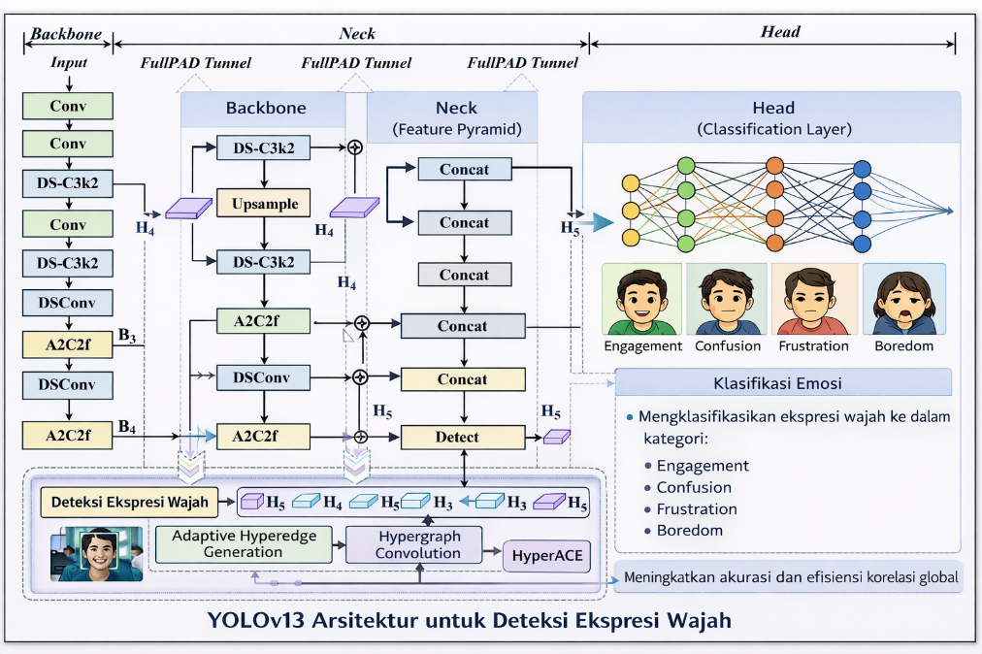
Gambar 3. 3 Arsitektur YOLOv13
- Backbone (Feature Extraction): Bagian pertama dari model yang bertugas untuk mengekstrak fitur dari gambar input. YOLOv13 menggunakan arsitektur yang lebih efisien untuk mendeteksi objek dengan latensi rendah.
- Neck (Feature Pyramid): Fitur yang diekstraksi kemudian diproses untuk menghasilkan representasi multi-skala. Ini penting untuk mendeteksi ekspresi wajah dengan berbagai ukuran dan sudut.
- Head (Classification Layer): Setelah fitur diekstraksi, lapisan ini mengklasifikasikan wajah ke dalam satu dari empat kategori emosi: Engagement, Confusion, Frustration, dan Boredom. HyperACE (Hypergraph-based Adaptive Correlation Enhancement) digunakan untuk meningkatkan kemampuan model dalam memahami korelasi global antara fitur wajah.
- HyperACE: Mekanisme ini ditambahkan untuk meningkatkan akurasi dan efisiensi deteksi ekspresi wajah. HyperACE membantu YOLOv13 dalam menangkap korelasi global pada berbagai skala, meningkatkan akurasi dalam mendeteksi ekspresi wajah yang lebih halus.

Infrastruktur dan Implementasi Sistem
Sistem ini diimplementasikan menggunakan framework PyTorch, yang mendukung pengembangan model deep learning dengan kemudahan penggunaan dan kecepatan eksekusi yang tinggi. PyTorch memungkinkan fine-tuning model YOLOv13 dengan menggunakan dataset DAiSEE dan rekaman wajah mahasiswa.
- Hardware yang Dibutuhkan:
- GPU: Untuk mempercepat proses pelatihan dan inferensi model YOLOv13, disarankan menggunakan GPU dengan kemampuan komputasi yang cukup besar.
- Webcam atau Kamera: Untuk menangkap video wajah mahasiswa selama sesi pembelajaran.
- Server atau Komputer dengan Spesifikasi Tinggi: Untuk memproses data video secara real-time.
- Software dan Framework:
- PyTorch: Framework deep learning yang digunakan untuk mengembangkan model YOLOv13 dan melatihnya.
- OpenCV: Digunakan untuk pengolahan video, seperti deteksi wajah dan manipulasi gambar.
- YOLOv13: Model utama untuk deteksi objek dan ekspresi wajah mahasiswa.
- Evaluasi Performa:
- Kecepatan Inferensi (FPS): Sistem diharapkan dapat menjalankan deteksi emosi secara real-time dengan kecepatan inferensi minimal 30 FPS untuk memberikan umpan balik langsung kepada pengajar.
- Akurasi: Sistem akan dievaluasi berdasarkan metrik seperti accuracy, precision, recall, F1-score, dan mAP untuk memastikan deteksi emosi yang akurat.

Teknik Evaluasi
Untuk mengevaluasi kinerja model YOLOv13 dalam mendeteksi emosi belajar mahasiswa, berbagai metrik evaluasi digunakan untuk mengukur akurasi, efektivitas, dan efisiensi sistem. Berikut adalah teknik evaluasi yang diterapkan dalam penelitian ini:
- Confusion Matrix
Confusion matrix digunakan untuk mengevaluasi kesalahan klasifikasi antara kategori emosi yang berbeda. Matriks ini akan menunjukkan bagaimana model mengklasifikasikan emosi dalam empat kategori: Engagement, Confusion, Frustration, dan Boredom. Berdasarkan hasil confusion matrix, kita dapat mengidentifikasi:
- True Positive (TP): Jumlah prediksi yang benar untuk setiap kategori emosi.
- False Positive (FP): Jumlah prediksi yang salah, di mana model mengklasifikasikan emosi yang salah untuk kategori tertentu.
- False Negative (FN): Jumlah kasus di mana model gagal mendeteksi emosi yang benar.
- True Negative (TN): Jumlah prediksi yang benar untuk kategori yang tidak termasuk.
Matriks ini memungkinkan kita untuk mengukur sejauh mana model dapat memisahkan empat kategori emosi dan mengidentifikasi masalah terkait misclassifications.
- Accuracy
Accuracy dihitung sebagai rasio jumlah prediksi yang benar terhadap total prediksi yang dilakukan oleh model. Formula untuk menghitung akurasi adalah:
$$Accuracy=\frac{TP+TN}{TP+TN+FP+FN}$$
Metrik ini memberikan gambaran umum tentang seberapa baik model dalam mengklasifikasikan emosi yang tepat.
- Precision, Recall, dan F1-Score
- Precision mengukur seberapa akurat model dalam mengklasifikasikan suatu kategori emosi dibandingkan dengan jumlah prediksi yang benar dan salah untuk kategori tersebut. Formula precision adalah:
$$Precision= \frac{TP}{TP+FP}$$
- Recall mengukur seberapa baik model dalam mendeteksi emosi yang sebenarnya ada dalam dataset. Formula recall adalah:
$$Recall=\frac{TP}{TP+FN}$$
- F1-Score adalah rata-rata harmonik antara precision dan recall. F1-Score memberikan gambaran yang lebih seimbang antara kedua metrik ini, khususnya ketika terdapat ketidakseimbangan antara kelas emosi. Formula F1-score adalah:
$$F1-Score=2×\frac{Precision×Recall}{Precision+Recall}$$
- Mean Average Precision (mAP)
Karena tugas yang dilakukan adalah deteksi objek berbasis wajah, Mean Average Precision (mAP) digunakan untuk mengukur akurasi deteksi objek. mAP menggabungkan precision dan recall di seluruh kelas emosi. Untuk setiap kategori emosi, perhitungan mAP dilakukan dengan menghitung precision dan recall pada berbagai threshold, dan kemudian mengambil rata-rata.
$$mAP=\frac{1}{N}\sum_{i=1}^{N}{{AP}_{i}}$$
Di mana $N$ adalah jumlah kategori emosi, dan AP adalah average precision untuk kategori tersebut.
- Kecepatan Inferensi (FPS)
Kecepatan inferensi diukur dengan menghitung frame per second (FPS) untuk menilai seberapa cepat model dapat memproses video input dan menghasilkan hasil deteksi emosi. Kecepatan inferensi yang tinggi sangat penting untuk aplikasi real-time, seperti yang diperlukan dalam sistem deteksi emosi selama pembelajaran.
$$FPS=\frac{1}{Waktu Per Frame}$$
Model harus mampu mengolah video dengan frame rate yang cukup tinggi agar deteksi emosi dapat dilakukan dengan efisien dan tidak mengganggu proses pembelajaran.
- Latency (Waktu Tunda)\
Waktu tunda atau latency mengukur waktu yang dibutuhkan oleh model untuk memproses satu frame video dan menghasilkan deteksi emosi. Latency yang rendah sangat penting dalam aplikasi real-time untuk memberikan feedback yang cepat kepada pengajar. Latency dapat diukur dengan waktu rata-rata yang dibutuhkan untuk memproses satu frame dan memberikan hasil deteksi.
- Evaluasi Kualitatif
Selain evaluasi kuantitatif menggunakan metrik di atas, evaluasi kualitatif juga penting dilakukan untuk menilai keakuratan dan ketepatan sistem dalam situasi dunia nyata. Hal ini dapat dilakukan dengan melakukan observasi terhadap hasil deteksi emosi selama pembelajaran, serta mendapatkan umpan balik dari pengajar mengenai bagaimana deteksi emosi membantu mereka dalam memberikan intervensi yang lebih tepat waktu.
- Perbandingan dengan Penelitian Lain
Perbandingan dengan penelitian lain yang menggunakan teknik FER atau YOLOv13 untuk deteksi emosi juga dilakukan untuk menilai sejauh mana penelitian ini memberikan kontribusi baru dan meningkatkan efisiensi sistem deteksi emosi berbasis YOLOv13.
Dengan teknik evaluasi ini, penelitian ini akan dapat mengukur secara objektif seberapa efektif dan efisien sistem deteksi emosi berbasis YOLOv13 dalam konteks pembelajaran pemrograman. Evaluasi tersebut juga akan memberikan informasi yang berguna untuk perbaikan dan pengembangan sistem lebih lanjut.

Analisis dan Pengujian
Setelah tahap pengembangan model selesai, sistem deteksi emosi berbasis YOLOv13 diimplementasikan dalam lingkungan pembelajaran pemrograman yang nyata. Pada bagian ini, penulis akan menjelaskan tahapan implementasi sistem dan prosedur pengujian yang dilakukan untuk mengevaluasi performa sistem dalam mendeteksi emosi mahasiswa secara real-time.

Implementasi Sistem
Implementasi sistem dilakukan pada platform laboratorium komputer dengan beberapa perangkat keras yang sesuai untuk mendukung pemrosesan data secara real-time. Sistem ini mencakup beberapa komponen sebagai berikut:
- Perangkat Keras:
- Webcam: Digunakan untuk menangkap video wajah mahasiswa selama sesi pembelajaran.
- Komputer/Server dengan GPU: Digunakan untuk menjalankan model YOLOv13 secara efisien dan mempercepat inferensi. GPU diperlukan untuk mempercepat proses deteksi wajah dan klasifikasi emosi secara real-time.
- Perangkat Lunak:
- PyTorch: Framework deep learning yang digunakan untuk membangun dan melatih model YOLOv13. PyTorch digunakan untuk melakukan fine-tuning model dan mengoptimalkan performa.
- OpenCV: Digunakan untuk pengolahan video, seperti mendeteksi wajah dan menampilkan hasil deteksi secara langsung.
- YOLOv13: Model utama yang digunakan untuk mendeteksi ekspresi wajah dan mengklasifikasikan emosi.
- Proses Implementasi:
- Sistem ini menerima input video dari webcam mahasiswa atau video rekaman. Gambar dari video diproses untuk mendeteksi wajah menggunakan YOLOv13.
- Setelah wajah terdeteksi, sistem akan mengidentifikasi ekspresi wajah mahasiswa berdasarkan model yang telah dilatih dan mengklasifikasikan ekspresi tersebut ke dalam empat kategori emosi.
- Hasil klasifikasi emosi ditampilkan dalam bentuk notifikasi atau dashboard yang memberi umpan balik langsung kepada pengajar mengenai kondisi emosional mahasiswa selama pembelajaran.

Pengujian Sistem
Pengujian sistem dilakukan dalam dua tahapan utama: pengujian fungsional dan pengujian performa.
- Pengujian Fungsional
- Tujuan Pengujian: Untuk memastikan bahwa sistem bekerja sesuai dengan fungsinya dalam mendeteksi wajah mahasiswa dan mengklasifikasikan emosi mereka dengan akurat.
- Metode Pengujian: Pengujian dilakukan dengan memberikan video yang menampilkan ekspresi wajah mahasiswa yang berbeda-beda (misalnya, ekspresi senang, bingung, frustrasi, dan bosan) kepada sistem.
- Kriteria Keberhasilan: Sistem harus mampu mendeteksi wajah mahasiswa dengan benar dan mengklasifikasikan emosi mereka ke dalam kategori yang sesuai. Pengujian ini juga mencakup pengecekan ketepatan klasifikasi emosi pada berbagai kondisi pencahayaan dan pose wajah yang bervariasi.
- Pengujian Performa
- Kecepatan Inferensi: Untuk mengevaluasi latency dan frame per second (FPS), pengujian dilakukan dengan memproses video dalam durasi tertentu dan mengukur waktu yang dibutuhkan untuk memberikan hasil deteksi. Sistem diharapkan dapat memproses setidaknya 30 FPS untuk menjamin deteksi real-time.
- Akurasi: Pengujian ini mengukur precision, recall, F1-score, dan mAP berdasarkan hasil deteksi yang dilakukan oleh model. Pengujian ini bertujuan untuk menilai seberapa baik model dalam mengklasifikasikan emosi dengan tepat dan efisien.
- Keandalan Sistem: Pengujian dilakukan pada berbagai kondisi pengujian, termasuk variasi pencahayaan dan sudut wajah, untuk menilai keandalan sistem dalam mendeteksi emosi di lingkungan dunia nyata.
- Pengujian Real-Time pada Lingkungan Pembelajaran
- Pengujian ini melibatkan penggunaan sistem dalam skenario pembelajaran nyata di laboratorium komputer. Mahasiswa diminta untuk mengikuti sesi pemrograman dan hasil deteksi emosi mereka akan dipantau selama pembelajaran. Pengajar akan diberikan laporan emosi secara langsung, yang memungkinkan mereka untuk memberikan intervensi sesuai dengan emosi yang terdeteksi (misalnya, memberikan penjelasan lebih lanjut ketika kebingungan terdeteksi atau memberi waktu istirahat saat frustrasi meningkat).
- Evaluasi Pengguna: Pengujian juga dilakukan dengan mengumpulkan umpan balik dari pengajar mengenai seberapa bermanfaat umpan balik emosi dalam meningkatkan proses pembelajaran dan mengurangi frustrasi atau kebingungan mahasiswa.

Analisis Hasil Pengujian
Setelah pengujian selesai, hasil deteksi dan performa sistem dievaluasi untuk melihat apakah tujuan penelitian telah tercapai, yaitu mendeteksi emosi mahasiswa secara real-time dengan akurasi tinggi dan efisiensi komputasi yang baik. Hasil pengujian akan dibandingkan dengan sistem manual atau metode lain yang telah digunakan sebelumnya untuk mendeteksi emosi mahasiswa.
Analisis juga dilakukan untuk menilai apakah sistem ini memberikan manfaat dalam konteks dunia nyata, seperti meningkatkan intervensi pengajaran berdasarkan emosi mahasiswa.

Implementasi Pre-Processing
Tahap pra-pemrosesan data bertujuan untuk mengubah data video mentah dari dataset DAiSEE menjadi format citra terstuktur yang dapat diproses oleh arsitektur YOLOv13. Proses ini diimplementasikan menggunakan bahasa pemrograman Python dengan memanfaatkan pustaka OpenCV untuk pengolahan citra dan MediaPipe untuk deteksi wajah.
Berikut adalah rincian implementasi dari setiap tahapan:

Deteksi Wajah Hibrida (Hybrid Face Detection)
Untuk menghasilkan Region of Interest (ROI) yang akurat pada wajah mahasiswa, penelitian ini menerapkan mekanisme deteksi wajah hibrida. Pendekatan ini memprioritaskan penggunaan algoritma MediaPipe Face Detection yang berbasis deep learning karena memiliki akurasi tinggi terhadap variasi pose wajah.
Namun, untuk mengantisipasi kegagalan deteksi pada kondisi pencahayaan ekstrem atau oklusi, sistem dilengkapi dengan mekanisme fallback otomatis ke algoritma Haar Cascade Classifier. Algoritma ini bekerja berdasarkan fitur Haar-like yang lebih sederhana namun komputasinya sangat ringan dan stabil.
Implementasi logika deteksi hibrida tersebut ditunjukkan pada kode berikut:
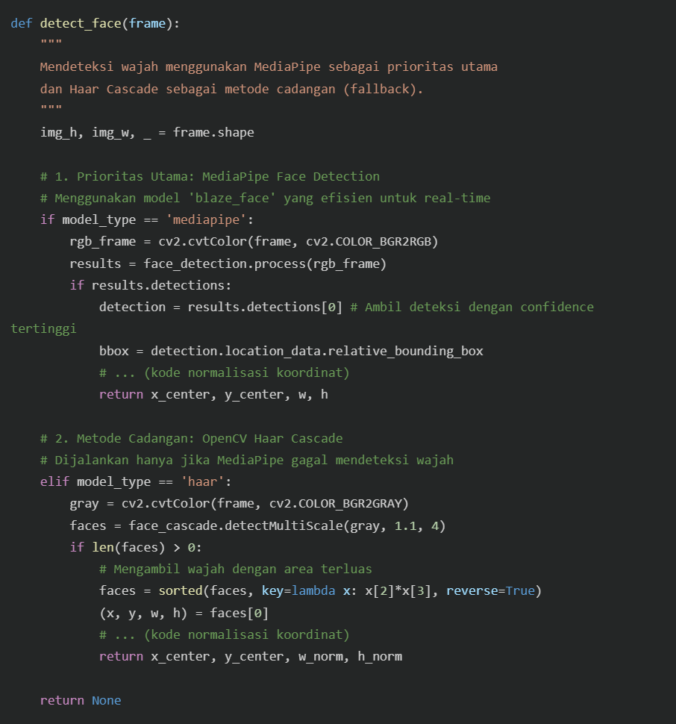
Gambar 3. 4 Implementasi Algoritma Deteksi Wajah Hibrida (Hybrid Face Detection).

Normalisasi Koordinat (YOLO Format)
Arsitektur YOLOv13 memerlukan format anotasi bounding box yang bersifat invarian terhadap resolusi citra. Koordinat absolut piksel $(x, y, w, h)$ dikonversi menjadi koordinat ternormalisasi (bernilai 0.0 hingga 1.0) relatif terhadap dimensi citra input. Fungsi
normalize_bbox mengimplementasikan rumus normalisasi tersebut sekaligus melakukan clipping untuk memastikan koordinat tidak keluar dari batas citra.
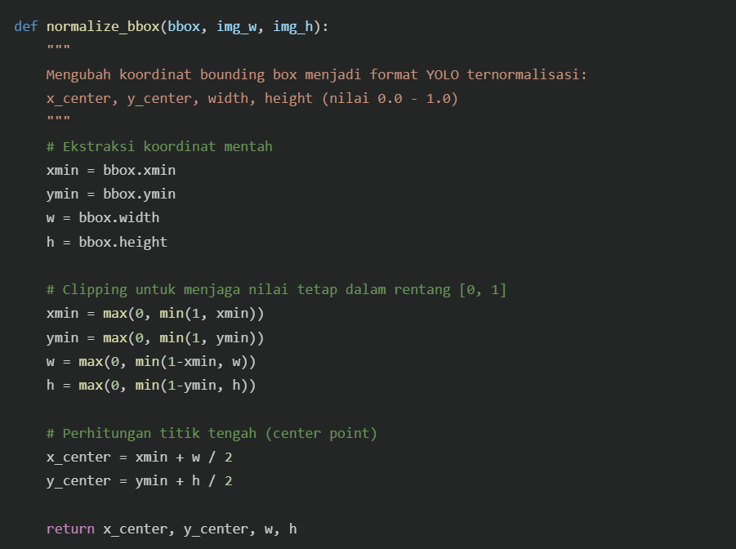
Gambar 3. 5 Implementasi Normalisasi Koordinat Bounding Box ke Format YOLO.

Pemetaan Label Emosi (Dominant Emotion Mapping)
Karena dataset DAiSEE menyediakan label berupa skor intensitas (0-3) untuk empat jenis emosi secara simultan (multi-label), diperlukan proses penyederhanaan menjadi label tunggal (single-class) agar sesuai dengan obyektif klasifikasi YOLOv13.
Penelitian ini menggunakan metode Dominant Emotion Mapping, dimana emosi dengan skor intensitas tertinggi pada suatu klip video akan ditetapkan sebagai label ground truth. Label tersebut kemudian dipetakan ke dalam indeks numerik (0-3).
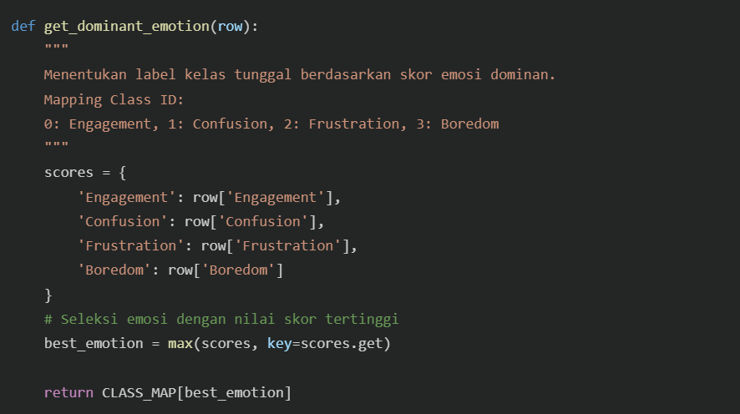
Gambar 3. 6 Implementasi Pemetaan Label Emosi Berdasarkan Skor Dominan.

Hasil Data Output
Setelah menjalankan algoritma preprocessing yang dirancang, dataset video DAiSEE berhasil dikonversi menjadi data citra wajah statis dengan format yang sesuai untuk arsitektur YOLOv13. Berikut adalah rincian hasil output sistem:
- Struktur Direktori Output
Dataset yang telah diproses disimpan secara terstruktur untuk memisahkan data latih (training), uji (testing), dan validasi (validation).
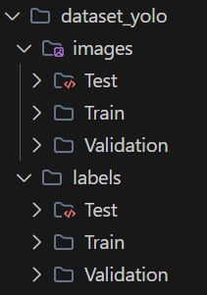
Gambar 3. 7 Struktur direktori output dataset hasil preprocessing yang memisahkan folder images dan labels.
- Sampel Citra Hasil Deteksi (ROI)
Sistem berhasil mendeteksi dan melakukan cropping pada area wajah saja (Region of Interest). Citra telah diubah ukurannya (resize) menjadi resolusi standar 640x640 piksel.
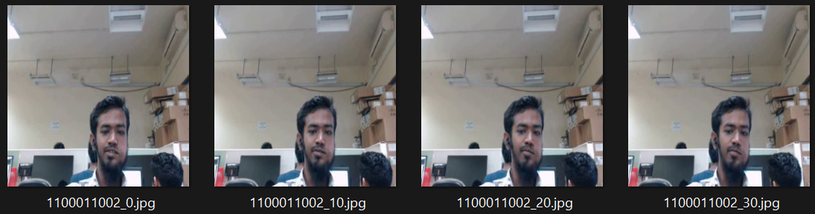
Gambar 3. 8 Sampel hasil ekstraksi wajah (640x640 px) yang siap digunakan sebagai input model.
- Format Anotasi Label
Setiap citra memiliki file label berekstensi .txt yang berisi informasi kelas emosi dan koordinat bounding box.
Contoh isi file 1100011002_0.txt:
0 0.585424 0.755264 0.204645 0.272927
Keterangan format:
- 0: Class ID (Menuanjukkan emosi Engagement).
- 0.585424: Koordinat titik tengah sumbu X (x_center).
- 0.755264: Koordinat titik tengah sumbu Y (y_center).
- 0.204645: Lebar relatif wajah (width).
- 0.272927: Tinggi relatif wajah (height).
- Bukti Eksekusi Program
Berikut tangkapan layar terminal yang menunjukkan proses eksekusi skrip preprocessing. Log ini memverifikasi bahwa sistem berhasil memuat modul MediaPipe (ditandai dengan pesan "Using MediaPipe" dan inisialisasi TensorFlow Lite) serta memproses video dari setiap partisi dataset (Train, Test, Validation) tanpa error.
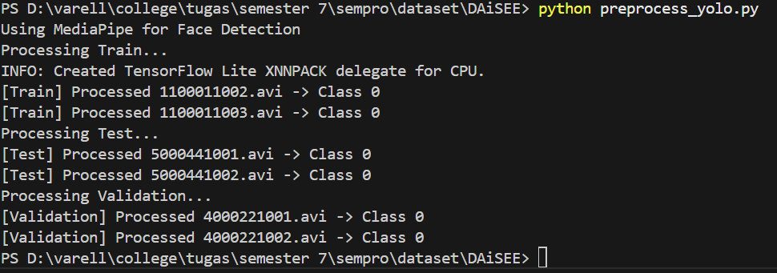
Gambar 3. 9 Log terminal saat menjalankan skrip preprocess_yolo.py yang menampilkan inisialisasi MediaPipe dan progress pemrosesan video.

DAFTAR REFERENSI

Atiq, Z., & Batra, R. (2024). How Do First-Year Engineering Students’ Emotions Change while Working on Programming Problems? ACM Transactions on Computing Education, 24(2). https://doi.org/10.1145/3643865
Aulia, A. I., Hutapea, A. J., Siregar, A. M., & Surjandy. (2026). Lightweight YOLO Models for Robust Facial Expression Detection. Jurnal Teknologi Informasi Dan Pendidikan, 19(2). https://doi.org/10.24036/jtip.v19i2.1120
Baker, R. S., Cloude, E., Andres, J. M. A. L., & Wei, Z. (2025). The Confrustion Constellation: A New Way of Looking at Confusion and Frustration. Cognitive Science, 49(1). https://doi.org/10.1111/cogs.70035
Cloude, E. B., Munshi, A., Andres, J. M. A., Ocumpaugh, J., Baker, R. S., & Biswas, G. (2024). Exploring Confusion and Frustration as Non-linear Dynamical Systems. ACM International Conference Proceeding Series, 241–252. https://doi.org/10.1145/3636555.3636875
Hu, X., & Gao, J. (2025). Facial expression recognition reveals students’ engagement in online class: Correlations with six engagement measurements. PLOS ONE, 20(10 October). https://doi.org/10.1371/journal.pone.0334232
Lei, M., Li, S., Wu, Y., Hu, H., Zhou, Y., Zheng, X., Ding, G., Du, S., Wu, Z., & Gao, Y. (2025). YOLOv13: Real-Time Object Detection with Hypergraph-Enhanced Adaptive Visual Perception. http://arxiv.org/abs/2506.17733
Luh, N., Sri, W., Ginantra, R., Setiawan, S., Arif, A., Wayan, N., & Dewi, J. K. (2026). Emotional Detection of Students During The Learning Process Using Yolo V8. Sistem Kendali & Jaringan) E-ISSN, 5, 2808–3520. https://doi.org/10.58982/krisnadana.v5i2.1061
Mangaroska, K., Sharma, K., Gašević, D., & Giannakos, M. (2022). Exploring students’ cognitive and affective states during problem solving through multimodal data: Lessons learned from a programming activity. Journal of Computer Assisted Learning, 38(1), 40–59. https://doi.org/10.1111/jcal.12590
Nawirma, M. M., Agung, M., & Zain, S. G. (2025). REAL-TIME STUDENT FACIAL EXPRESSION DETECTION TO IDENTIFY STUDENT INTEREST IN LEARNING IN CLASS USING CNN AND YOLO. In MAULANA MANINNORI NAWIRMA (Vol. 22, Number 3).
Ngo, D., Nguyen, A., Dang, B., & Ngo, H. (2024). Facial Expression Recognition for Examining Emotional Regulation in Synchronous Online Collaborative Learning. International Journal of Artificial Intelligence in Education, 34(3), 650–669. https://doi.org/10.1007/s40593-023-00378-7
Pekrun, R. (2024). Control-Value Theory: From Achievement Emotion to a General Theory of Human Emotions. Educational Psychology Review, 36(3), 83. https://doi.org/10.1007/s10648-024-09909-7
Shingjergji, K., Iren, D., Urlings, C., & Klemke, R. (2026). Affective computing in online higher education: A systematic literature review. Computers and Education: Artificial Intelligence, 10, 100499. https://doi.org/https://doi.org/10.1016/j.caeai.2025.100499
Song, D., & Liu, C. (2025). A facial expression recognition network using hybrid feature extraction. PLoS ONE, 20(1). https://doi.org/10.1371/journal.pone.0312359
Su, R., He, L., & Luo, M. (2024). Leveraging part-and-sensitive attention network and transformer for learner engagement detection. Alexandria Engineering Journal, 107, 198–204. https://doi.org/10.1016/j.aej.2024.06.074
Tang, X., Gong, Y., Xiao, Y., Xiong, J., & Bao, L. (2025). Facial Expression Recognition for Probing Students’ Emotional Engagement in Science Learning. Journal of Science Education and Technology, 34(1), 13–30. https://doi.org/10.1007/s10956-024-10143-7
Tresnawati, D., Nurhidayanti, S., & Lestari, N. (2025). A Comparison of YOLOv8 Series Performance in Student Facial Expressions Detection on Online Learning. Jurnal Online Informatika, 10(1), 93–104. https://doi.org/10.15575/join.v10i1.1390
Ulandari, A. K., Bimantoro, F., & Wijaya, I. G. P. S. (2024). Real Time Student Emotion Detection using Yolov5. Edumatic: Jurnal Pendidikan Informatika, 8(1), 222–231. https://doi.org/10.29408/edumatic.v8i1.25726
Yan, L., Wu, X., & Wang, Y. (2025). Student engagement assessment using multimodal deep learning. PLOS ONE, 20(6 June). https://doi.org/10.1371/journal.pone.0325377
Zhong, H., Han, T., Xia, W., Tian, Y., & Wu, L. (2023). Research on real-time teachers’ facial expression recognition based on YOLOv5 and attention mechanisms. EURASIP Journal on Advances in Signal Processing, 2023(1), 55. https://doi.org/10.1186/s13634-023-01019-w

LAMPIRAN 1
DATASET
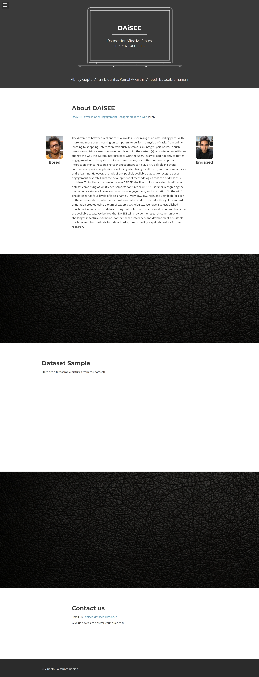

LAMPIRAN 2
DAFTAR RIWAYAT HIDUP

- Identitas Pribadi

Nama Lengkap : Verell Hermawan
Tempat, Tanggal Lahir : Jakarta, 26 Juli 2003
Jenis Kelamin : Laki Laki
Agama : Kristen
Kewarganegaraan : Indonesia
Alamat : Jl. Kebon Kacang IV/66 Kel. Kebon Kacang Kec. tanah Abang, Jakarta Pusat
No.Telepon/HP : 085774649321
Email : varellhmwn@student.esaunggul.ac.id
- Riwayat Pendidikan
- Universitas Esa Unggul, Program Studi Teknik Informatika
- SMK Bethel
- SMP Bethel
- Riwayat Organisasi
- Dewan Perwakilan Mahasiswa Fakultas Ilmu Komputer
- Posisi : Koordinator Komisi IV
- Durasi : 2025
- Himpunan Mahasiswa Teknik Informatika
- Posisi: Anggota Divisi Design dan Dokumentasi
- Durasi: 2023 - 2024
- Riwayat Pekerjaan/Magang
Posisi : Fullstack Developer
Nama Perusahaan : PT.Winnicode Garuda Teknologi
Tugas : Mengembangkan aplikasi web portal berita secara end-
to-end (Fullstack)
Durasi : April - Juli 2025

LAMPIRAN 3
DATA WAWANCARA

Tujuan: Memperoleh Informasi Mahasiswa
Responden: Mahasiswa Fasilkom
Waktu Wawancara: 45 Menit
No. | Pertanyaan | Jawaban
1. | Apa yang Anda ketahui tentang pengaruh emosi dalam proses pembelajaran, terutama dalam pembelajaran pemrograman? | Emosi sangat menentukan fokus kognitif saya. Dalam pemrograman, ada siklus emosi yang sangat dinamis: dari merasa terlibat (engagement), menjadi bingung (confusion) saat ada bug, lalu bisa berujung pada frustrasi (frustration) jika tidak segera terpecahkan. Jika emosi negatif mendominasi, motivasi belajar saya biasanya langsung menurun drastis.
2. | Menurut Anda, mengapa penting untuk mendeteksi emosi mahasiswa selama sesi pembelajaran pemrograman secara real-time? | Karena emosi saat coding berubah sangat cepat. Deteksi real-time penting agar bantuan bisa datang tepat saat saya merasa stuck di fase confusion, sebelum emosi itu berubah menjadi boredom atau menyerah total (total disengagement).
3. | Sejauh mana Anda merasa bahwa frustrasi dan kebingungan dapat memengaruhi kemampuan mahasiswa dalam menyelesaikan tugas pemrograman? | Sangat berpengaruh. Kebingungan yang tidak teratasi menyebabkan cognitive blocking, di mana saya tidak bisa lagi berpikir logis untuk memecahkan masalah. Frustrasi sering kali membuat saya kehilangan waktu berjam-jam hanya untuk mencari satu syntax error.
4. | Apakah Anda merasa kesulitan untuk mengenali emosi mahasiswa dalam ruang kelas yang padat? Jika iya, masalah apa yang paling sering Anda temui? | Dari sisi mahasiswa, saya sering merasa "terabaikan" di kelas yang padat. Dosen sulit memantau satu per satu siapa yang benar-benar paham dan siapa yang sedang mengalami frustrasi berat. Masalah utamanya adalah kurangnya intervensi yang tepat waktu.
5. | Apa yang Anda harapkan dari sistem deteksi emosi berbasis wajah ini dalam konteks pembelajaran pemrograman? | Saya berharap sistem ini bisa menjadi alat bantu pemantauan otomatis yang ringan dan tidak mengganggu performa komputer laboratorium saat saya sedang menjalankan compiler. Saya ingin sistem ini bisa memberi sinyal kepada dosen saat saya butuh penjelasan tambahan.
6. | Bagaimana Anda melihat potensi teknologi seperti Facial Emotion Recognition (FER) dalam membantu pengajaran di laboratorium komputer? | Potensinya sangat besar karena lebih objektif dibandingkan kuesioner manual yang bersifat post-hoc atau baru dilakukan setelah kelas selesai. FER memungkinkan pengajar melihat dinamika emosi jangka pendek secara langsung.
7. | Apa pendapat Anda tentang penggunaan algoritma YOLOv13 dalam mendeteksi emosi mahasiswa? Apakah Anda percaya metode ini cukup efisien untuk digunakan dalam konteks pendidikan? | Sebagai mahasiswa teknik, saya melihat YOLOv13 sangat efisien karena mampu melakukan deteksi end-to-end dengan parameter yang sedikit namun tetap akurat. Mekanisme HyperACE sangat menjanjikan untuk menangkap detail ekspresi wajah yang halus di lingkungan lab yang pencahayaannya bervariasi.
8. | Sejauh mana Anda percaya bahwa sistem deteksi emosi ini dapat membantu dalam menciptakan intervensi pembelajaran yang lebih efektif bagi mahasiswa? | Saya sangat percaya, karena intervensi akan berbasis data nyata. Misalnya, dosen bisa segera tahu mahasiswa mana yang membutuhkan bantuan segera berdasarkan indikator frustrasi yang terdeteksi sistem.
9. | Apakah Anda memiliki kekhawatiran atau tantangan terkait privasi atau penggunaan data wajah mahasiswa dalam penelitian ini? | Tentu, privasi adalah isu sentral. Saya merasa lebih tenang jika ada transparansi penuh tentang bagaimana data wajah diolah dan jaminan bahwa data tersebut hanya digunakan untuk tujuan akademis, sesuai dengan protokol etika yang ketat.
10. | Jika sistem ini diterapkan di kelas, menurut Anda, intervensi apa yang bisa dilakukan berdasarkan deteksi emosi mahasiswa yang teridentifikasi oleh sistem? | Intervensinya bisa berupa dosen memberikan penjelasan tambahan saat banyak mahasiswa terdeteksi confusion, atau menyarankan mahasiswa untuk mengambil jeda istirahat jika tingkat frustration sudah terlalu tinggi untuk menjaga kesehatan mental belajar.
Lampiran Foto Bukti Wawancara
